Министерство образования Российской Федерации
Санкт-Петербургский государственный горный институт им. Г.В.Плеханова
(технический университет)

В.Б.Кусков

Гравитационные методы обогащения

Конспект лекций

Санкт-петербург
2001
УДК 622.7(075.80)

ГРАВИТАЦИОННЫЕ МЕТОДЫ ОБОГАЩЕНИЯ: Конспект лекций / В.Б.Кусков; Санкт-Петербургский горный ин-т. СПб, 2001. 75 с. ISBN 5-94211-019-0.

Изложена теория гравитационных методов обогащения полезных ископаемых. Рассмотрены основные процессы и аппараты, применяемые для гравитационного обогащения.
Конспект предназначен для студентов очной и заочной форм обучения специальности 090300 «Обогащение полезных ископаемых»

Табл.1. Ил.23. Библиогр.: 3 назв.

Научный редактор доц. Ю.П.Назаров

Рецензенты: председатель совета директоров ОАО «Механобр», чл.-кор. РАЕН Г.Т.Сазонов, нач. сектора САПР АОЗТ «Механобр Инжиниринг» В.Г.Логинов

ISBN 5-94211-019-0 | © Санкт-Петербургский горный  институт им. Г.В.Плеханова, 2001 г.

1. Основные понятия о гравитационных методах обогащения

1.1. Общие сведения

Гравитационными методами обогащения называются такие, в которых разделение минеральных частиц, отличающихся плотностью, размером и формой, обусловлено различием в характере и скорости их движения в текучих средах под действием силы тяжести и сил сопротивления.
Гравитационные методы обогащения занимают ведущее место (наряду с флотационными и магнитными) среди других методов обогащения.
Гравитационные процессы можно классифицировать следующим образом: процессы, в которых сила тяжести является преобладающей, называются собственно гравитационными (используются для разделения сравнительно крупных частиц); если разделение частиц производится под действием центробежной силы, то процессы называются центробежными (применяются преимущественно для мелких частиц).
Движение частиц может происходить в воде, воздухе, тяжелой суспензии (и редко в тяжелой жидкости). Если разделение происходит в воздушной среде, то процессы называются пневматическими. В остальных случаях – гидравлическими.
И, наконец, по типу используемых аппаратов гравитационные процессы можно разделить на отсадку, обогащение в тяжелых средах, концентрацию на столах, обогащение на шлюзах, в желобах, винтовых сепараторах, классификацию и промывку. Кроме указанных применяются также относительно новые гравитационные процессы: обогащение на вибрационных концентраторах, противоточных сепараторах, обогатительных циклонах с водной средой и др.
Распространенность гравитационных процессов разная. Гидравлические процессы используются значительно чаще, чем пневматические, а собственно гравитационные чаще, чем центробежные.
Гравитационные методы обогащения (ГМО) – древнейшие. До конца XIX века ГМО играли основную роль в практике обогащения полезных ископаемых, другие методы практически не применялись. Ныне ГМО используют при обогащении углей и сланцев, золото- и платиносодержащих руд, оловянных руд, окисленных железных и марганцевых руд, хромовых, вольфрамитовых и руд редких металлов, строительных материалов и некоторых других видов сырья. Гидравлическая (или пневматическая) классификация применяется в том или ином виде почти на любой обогатительной фабрике.
Преимущества ГМО: экономичность, безвредность для окружающей среды, высокая производительность (для большинства процессов). Основной недостаток – трудность эффективного обогащения мелких частиц. Кроме того, на характер и скорость движения частиц часто влияют сразу несколько разделительных признаков, нивелируя различия в этих признаках. Некоторые гравитационные процессы не применимы при небольших различиях в разделительных признаках.
Гравитационными методами можно разделять минералы во всех диапазонах их плотностей – от янтаря (ρ = 1050 кг/м3) до золота (ρ = 19500 г/см). По крупности – верхний предел обогащения углей и сланцев 300-450 мм, руд обычно 100-150 мм, нижний предел для углей – 0,5-1 мм, руд – 10-15 мкм. Как правило, разные классы крупности руды обогащаются в разных аппаратах.
Гравитационные методы используют как самостоятельно, так и в сочетании с другими обогатительными методами в комбинированных схемах переработки полезных ископаемых.

1.2. Разделительные признаки

при гравитационных процессах

Как уже было сказано, различие в скоростях движения частиц возникает за счет разницы в таких их физических свойствах, как плотность, размеры, форма. Эти свойства называют разделительными признаками. Наиболее важный признак – плотность.
Плотность – это масса единицы объема, и ее измеряют в килограммах на кубический метр. (Иногда в граммах на кубический сантиметр или тоннах на кубический метр.) Плотность воды 1000 кг/м³, воздуха 1,23 кг/м³.
Другим разделительным признаком является крупность зерен. Крупность можно измерять различными способами. Размер мелких частиц чаще всего определяется размером отверстий сит, через одно из которых частица проходит, а на другом остается. При гравитационных процессах размер частицы определяется косвенным способом – путем измерения скорости падения зерна с последующим вычислением диаметра шара, соответствующего этой скорости.
Поскольку минеральные зерна не имеют сферической формы, их крупность оценивают эквивалентным диаметром по объему (d_{э}), т.е. диаметром шара, объем которого равен объему зерна. Зная объем зерна V_{з}, можно рассчитать эквивалентный диаметр:
d_{э} = $\sqrt[3]{6{V_{з}}/π}$. (1)
Для узкого класса крупности
V_{з} = $\frac{Q_{з}}{Nρ}$, (2)
где Q_{з} – масса некоторого (N) числа зерен.
В отдельных случаях за крупность зерен принимают эквивалентный диаметр по поверхности (d_{s}), т.е. диаметр шара, площадь поверхности которого равна площади поверхности зерна $S_{з}$:
$d_{s}=\sqrt{{S_{з}}/π}$. (3)
Третьим разделительным признаком минеральных зерен является форма. О форме зерен судят по коэффициенту сферичности χ, который определяется как отношение площади поверхности шара $S_{ш}$ к площади поверхности равнообъемного ему зерна S_{з}:
$χ={S_{ш}}/{S_{з}} \text{или} χ=π{d_{э}^{2}}/πd_{s}^{2}= {d_{э}^{2}}/{d_{s}^{2}}$. (4)
Соотношение между d_{s} и d_{э} зависит от коэффициента сферичности зерна, т.е. его формы, и определяется формулой
$d_{s}={d_{э}}/{\sqrt{χ}}$. (5)
Для зерен правильной сферической формы коэффициент сферичности равен единице; для зерен неправильной формы – всегда меньше единицы.

1.3. Реологические свойства сред

гравитационного обогащения

В качестве сред обогащения используют воду, воздух, тяжелые суспензии и жидкости. Среды характеризуются следующими реологическими параметрами: плотностью, вязкостью, предельным сопротивлением сдвигу, устойчивостью.
Плотность среды – отношение массы среды к занимаемому ею объему.
Вязкость – в общем случае, это способность жидкости оказывать сопротивление усилиям, вызывающим относительное перемещение ее частиц. (Когда движение среды прекращается, исчезают и силы внутреннего трения.) Вязкость характеризуют коэффициент динамической вязкости μ, коэффициент кинематической вязкости ν, напряжение сдвига τ.
За единицу вязкости (коэффициент динамической вязкости μ) в системе СГС принимают вязкость среды, в которой для поддержания градиента скорости ${\text{dv}}/{\text{dh}}$ = 1 см/с (где $\text{dv}\text{, }\text{dh}$ – соответственно скорость и расстояние между осями двух элементарных слоев) двух элементарных слоев, расположенных на расстоянии 1 см, на каждый квадратный сантиметр должна действовать сила, равная 1 дин. Единица вязкости в СГС – пуаз (П), 1П = 1 дин⋅с/см², а в СИ – паскаль-секунда (Па⋅с).
При гидравлических расчетах часто пользуются кинематическим коэффициентом вязкости – ν, представляющим отношение динамического коэффициента вязкости к плотности среды: ν = μ/Δ. Коэффициент называется кинематическим вследствие того, что его размерность содержит в себе только кинематические элементы – длину и время.
При увеличении температуры вязкость воды и гидравлической суспензии увеличивается, а вязкость воздуха – уменьшается.
Сила, с которой среда сопротивляется (сила трения),
F = $Sμ({\text{dv}}/{\text{dh}})$, (6)
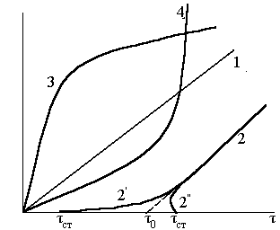

Рис.1. Типы жидких сред
$$\frac{\text{dv}}{\text{dh}}$$
где S – площадь соприкосновения двух элементарных слоев, ${\text{dv}}/{\text{dh}}$– градиент скорости.
В результате внутреннего трения в вязких средах возникают касательные напряжения, которые определяются путем деления силы внутреннего трения на площадь соприкасающихся слоев:
$τ=F/S=μ({\text{dv}}/{\text{dh}})$, (7)
т.е. напряжение сдвига τ пропорционально градиенту скорости. В этом случае любое малое напряжение сдвига создает градиент скорости, иными словами, приводит жидкость в движение. Такая жидкость называется ньютоновской (кривая 1 на рис.1). Зависимость ${\text{dv}}/{\text{dh}}$ от τ имеет линейный характер.
Кроме ньютоновских жидкостей существуют и неньтоновские жидкие среды, для которых выражение (7) не справедливо. Они подразделяются на вязко- и псевдопластические среды и дилатансионную систему.
В вязкопластических средах взаимодействие между частицами приводит к их самопроизвольному сцеплению и образованию либо непрерывной структуры, либо отдельных агрегатов. Эти среды характеризуются некоторым предельным (статическим) напряжением сдвига τ_{ст}, после преодоления которого среда начинает течь (кривая 2 на рис.1). Для вязкопластических сред зависимость между напряжением сдвига и градиентом скорости подчиняется закону Шведова – Бингама:
$τ=τ_{0}+η({\text{dv}}/{\text{dh}})$, (8)
где η – коэффициент структурной вязкости.
Динамическое напряжение сдвига τ₀, в отличие от статического τ_{ст}, представляет собой напряжение, необходимое для разрушения структуры в текущей среде. Соотношение между τ_{ст} и τ₀ определяется упругостью среды. Для упругих систем τ_{ст} > τ₀ (кривая 2′′), а для систем с преобладающими пластическими свойствами τ_{ст} < τ₀ кривая 2′).
Псевдопластические среды не подчиняются закону Ньютона, но и не обладают предельным напряжением сдвига (кривая 3 на рис.1). Для них при достаточно малых значениях напряжения сдвига приблизительно справедливо уравнение (7). По мере увеличения напряжения сдвига кажущаяся вязкость (отношение напряжения сдвига к градиенту скорости) среды уменьшается. Это объясняется тем, что частицы подобных сред имеют палочкообразную форму. При низких градиентах скорости ориентация частиц хаотическая, при увеличении градиента скорости ориентация частиц изменяется в направлении течения потока, вследствие чего и уменьшается кажущаяся вязкость среды.
В дилатансионной системе с увеличением напряжения сдвига кажущаяся вязкость постоянно растет. При достаточно больших напряжениях сдвига градиент скорости остается постоянным (кривая 4 на рис.1). Указанное явление наблюдается в концентрированных суспензиях (λ > 42 %).
Помимо указанных, имеются вязкоупругие среды, обладающие одновременно свойствами текучести и упругости.
Тяжелые суспензии, применяемые в практике обогащения, делятся на две основные группы – бесструктурные и структурные. В бесструктурных взаимодействие между частицами утяжелителя отсутствует (малое содержание твердого, добавка пептизаторов), по реологическим свойствам такие суспензии приближаются к ньютоновским жидкостям. В структурных частицы утяжелителя взаимодействуют друг с другом; по реологическим свойствам они приближаются к вязкопластичным системам.
Устойчивость суспензий характеризуется скоростью осаждения твердой фазы. Очевидно, чем крупнее частицы твердой фазы, тем быстрее они осаждаются.

1.4. Методы определения реологических параметров

сред обогащения

Определение плотности. Применение того или иного метода определения плотности сред зависит от их физико-механических свойств.
Определение плотности тяжелых жидкостей (и жидкостей вообще) производят ареометрами. Также можно использовать весовой способ: измерение массы определенного объема.
Для измерения плотности пульп и суспензий применяется множество конструкций плотномеров, принципы действия которых основаны на следующих методах: весовом, ареометрическом, пьезометрическом, гидростатическом, манометрическом, электромагнитном, радиометрическом.
Определение вязкости. Для изучения вязкости применяют различные типы вискозиметров, на выбор которых оказывают существенное влияние физико-механические свойства сред. На практике используют: капиллярные вискозиметры разных типов; вискозиметры с коаксиальными цилиндрами или ротационные; вискозиметры с падающим шариком; электромеханические вискозиметры.
В ротационном вискозиметре жидкость находится в пространстве между двумя коаксиальными цилиндрами, один из которых неподвижен, а другой вращается с постоянной скоростью. Неподвижный цилиндр (например, внутренний) подвешивается на торсионной проволоке. При вращении наружного цилиндра внутреннему сообщается усилие, передаваемое через жидкость вследствие вязкости. Внутренний цилиндр начинает вращаться и закручивает нить на некоторый угол, пропорциональный вязкости жидкости. Этот тип вискозиметров применяют для определения вязкости жидкостей и стабильных (медленно расслаивающихся) суспензий.
Наибольшее распространение получили капиллярные вискозиметры с мешалкой и вакуумные вискозиметры Механобра. Капиллярные вискозиметры с мешалкой применяют в основном для определения динамического коэффициента вязкости бесструктурных сред. Вискозиметр представляет собой стеклянный сосуд в виде цилиндра, переходящего в капилляр диаметром 2,64 мм. При определении вязкости суспензии в цилиндрическую часть монтируют ребра для предотвращения вращения суспензии при работе мешалки.
Измерение вязкости суспензии производится сравнением скорости истечения суспензии определенного объема (100-150 см³) через капилляр со скоростью истечения воды того же объема.
Вакуумные капиллярные вискозиметры позволяют производить замеры вязкости и предельного напряжения сдвига как бесструктурных, так и структурированных суспензий.
Вязкость измеряют определением расхода суспензии через капилляр при различном разрежении.

1.5. Методы определения плотности минералов

Основным разделительным признаком минеральных зерен, определяющим возможность использования гравитационных методов, является плотность.
Для определения плотности минеральных зерен используют различные методы. Например, плотность относительно крупных кусков минералов можно определить путем их взвешивания на специальных весах – Марголина или Вестпаля. Кусочек минерала взвешивают сначала на воздухе, а затем погруженным в воду, в которой согласно закону Архимеда его вес уменьшается на вес воды, вытесненной телом. Плотность воды известна, поэтому разница в измеряемых весах дает возможность вычислить плотность минерала. (На практике, весы устроены так, что стрелка сразу показывает искомую плотность.)
Для крупных кусков минералов также подходит такой способ: минерал взвешивают на воздухе, затем помещают в мерный стакан и фиксируют, на сколько поднялся уровень воды в нем, т.е. находят объем зерна. Зная массу тела и его объем, вычисляют плотность.
В принципе такой же способ используют для определения плотности мелких минеральных зерен. Способ называется пикнометрическим и заключается в следующем: взвешивают специальный мерный сосуд – пикнометр – пустой, с водой налитой до метки, с частицами, с частицами и долитой до метки водой. Далее по специальной формуле определяют плотность минерала или сростков минералов.
Для повышения точности измерения используют дистиллированную воду, кипятят воду вместе с зернами, чтобы удалить остатки воздуха, растворенные в воде, и пузырьки воздуха, прилипшие к поверхности частицы.
В практике обогащения полезных ископаемых, особенно в углеобогащении, используют денсиметрический анализ, при котором минеральные зерна последовательно погружают в емкости с тяжелыми жидкостями различной (и известной заранее) плотности. В результате (аналогично ситовому анализу) получают ряд фракций с известными плотностями, например: от 1200 до 1300, от 1300 до 1400 кг/м³ и т.д.

2. Теоретические основы

гравитационных методов обогащения

2.1. Общие положения

Гравитационные методы обогащения до сих пор не имеют единой общепризнанной теории, а теоретические представления носят характер гипотез. В теоретических исследованиях определились два направления – детерминистское и вероятностно-статистическое.
Детерминистское направление исследует закономерности движения в средах отдельных зерен в свободных или стесненных условиях. Для объяснения закономерностей перемещения зерен используются законы классической механики, гидравлики, физики, гидроаэродинамики. Детерминистское направление позволяет учесть влияние параметров зерна и среды на результат расслоения смеси зерен в обогатительном аппарате и количественно оценить влияние сил, вызывающих перемещение отдельной частицы, но оно не учитывает влияние случайных факторов и не раскрывает полностью сложного движения совокупности зерен в средах.
Вероятностно-статистическое направление включает исследование закономерностей случайных, стохастических, процессов движения совокупности зерен и среды. Движение отмеченной совокупности рассматривается как результат действия системы внутренних и внешних сил, проявление которых носит вероятностно-статистический характер.
Вероятностно-статистическое направление раскрывает закономерности движения совокупности зерен в средах и процесс формирования слоев, но не позволяет оценить влияние сил, вызывающих перемещение отдельной частицы.

2.1.1. Силы, действующие при использовании
гравитационных методов. Сопротивление среды
и ее составляющие

Разделение частиц при гравитационных процессах обогащения обычно происходит в движущейся среде с достаточно большим содержанием твердого. В этих условиях на частицы кроме силы тяжести действуют подъемная (Архимеда) сила и силы сопротивления (гидродинамические, возникающие при обтекании частиц жидкостью, и механические, возникающие при столкновении частиц и их трении друг о друга и о дно и стенки машины, в которой происходит обогащение).
Сила тяжести
G = Vρg = mg, (9)
где V – объем тела; ρ – плотность тела; g – ускорение свободного падения; m – масса тела.
Выталкивающая сила Архимеда
А = VΔg, (10)
где Δ – плотность среды, в которую погружено тело.
Если сложить эти силы (с учетом направления), то получим гравитационную силу (также называемую весом тела в среде): G₀ = mg₀. Ускорение тела в реальной среде
g₀ = $\left(\frac{ρ−Δ}{ρ}\right)g$. (11)
Оно непостоянно по величине и направлению и отличается от g. Если ρ больше, чем Δ, то тело тонет, если наоборот, то всплывает. (Так идет разделение в тяжелой жидкости и тяжелой суспензии.)
Кроме веса тела в среде на него действуют силы сопротивления. Причем различают свободное движение, когда силы, возникающие при соударении, трении частиц друг о друга и стенки аппарата, отсутствуют, и стесненное движение, когда эти силы имеют место.
Силы сопротивления среды движущемуся телу зависят от режима обтекания тела. Среды могут двигаться прямолинейно либо криволинейно, обтекая движущееся в них зерно с различной скоростью. При спокойном медленном обтекании тела средой характер движения ламинарный, без завихрений и излишней траты энергии на сопротивление; сопротивление среды пропорционально первой степени скорости движения.
В случае быстрого обтекания тела средой (движение крупной частицы) возникают различные напряжения в передней – фронтальной и задней – тыльной части тела, энергия расходуется на создание завихрений. Сопротивление пропорционально скорости движения тела во второй степени для крупных частиц и скорости движения в степени от 1 до 2 для средних частиц. Чем больше скорость обтекания, размеры тела, сложнее конфигурация, тем интенсивнее вихреобразование при обтекании.
Параметр, характеризующий режим течения жидкости, называется параметром (числом) Рейнольдса (Re) в честь английского ученого О.Рейнольдса (O.Reynolds), который исследовал условия перехода ламинарного режима в турбулентный.
Силы сопротивления R имеют две основные составляющие (общий случай – стесненное падение): гидроаэродинамическую силу сопротивления R_{г/а} и силу механического сопротивления от других частиц и (или) стенок и дна аппарата R_{мех}. В случае свободного падения∗, являющегося частным случаем стесненного, сила сопротивления R = R_{г/а}.
Вследствие относительной простоты свободное падение изучалось более подробно. Формулы скорости свободного падения положены в основу многих формул стесненного падения, в которые вводились соответствующие поправки.
В свою очередь, R_{г/а} имеет две составляющие: R_{г/а} = R₁ + R₂. Сила R₁ – это сопротивление от трения (вязкая составляющая); R₂ – инерционное сопротивление среды движению тела (сопротивление формы). Для мелких частиц основную роль играет R₁, для крупных – R₂, на тела промежуточного размера действуют обе составляющие. В данной модели не учитываются силы сопротивления от слоев жидкости, увлекаемой телом.
Общий закон сопротивления выражается формулой
R_{г/а} = ${ψv}^{2}d^{2}Δ$, (12)
где ψ – коэффициент сопротивления; v – скорость движения тела; d – размер тела; Δ – плотность среды.

2.1.2. Диаграмма Релея

Коэффициент сопротивления зависит от числа Рейнольдса, вычисляемого по формуле
Re = $\frac{\text{vd}Δ}{μ}$ = $\frac{\text{vd}}{ν}$ (13)
Релеем (Reyleigh) были обобщены экспериментальные данные замеров и расчета коэффициента сопротивления и параметра Рейнольдса для различных режимов движения тел в жидкостях.
Диаграмма Релея (рис.2, для шаров нижняя кривая) представлена в логарифмической сетке в виде плавной кривой для всего диапазона изменения функции ψ от Re. Плавный вид кривой указывает на постепенный переход от ламинарного режима движения к турбулентному. Основные закономерности падения шаров в жидкости справедливы и для несферических частиц с поправками на влияние их формы.
График зависимости коэффициента сопротивления от числаРейнольдса для шаров имеет четыре характерные области:

10⁻³ 10⁻² 1,0 10² 10⁴ Re_{s}
Рис.2. Диаграмма Релея
ψ_{s}

10⁵

10⁴

10³

10²

10

1

10⁻¹

10⁻²

1. Область малых чисел Рейнольдса (Re < 1), иначе ламинарная область, где коэффициент сопротивления уменьшается обратно пропорционально Re. На рис.2 этот участок представлен прямой линией с угловым коэффициентом, равным единице.
2. Переходная область (1 < Re < 10³), где коэффициент сопротивления убывает медленнее, чем в первой области, постепенно приближаясь к постоянной величине. Хотя коэффициент сопротивления уменьшается, сила сопротивления при этом непрерывно растет согласно формуле (12).
3. Турбулентная область (10³ < Re < 10⁵), в которой коэффициент сопротивления является приблизительно постоянной величиной.
4. Кризисная область (10⁵ < Re < 10⁶), в которой при Re ≈ (2÷3)10⁵ происходит резкое падение коэффициента сопротивления.

2.1.3. Общие принципы разделения частиц в гравитационных аппаратах

Гравитационные процессы можно подразделить на два основных вида. У первых обогащение происходит внутри объема пульпы, имеющего вертикальный размер, на несколько порядков превышающий размер разделяемых частиц (гидравлическая классификация, сгущение, обогащение в тяжелых средах, отсадка). Разделение происходит в вертикальных потоках жидкости. У вторых вертикальные размеры потоков сравнительно невелики и лишь на порядок-полтора превосходят размеры частиц (обогащение в потоках малой толщины – на шлюзах, винтовых сепараторах, концентрационных столах). Обогащение частиц в потоках малой толщины основано на закономерностях транспортирования такими потоками частиц различной гидравлической крупности и их распределения по высоте потока.
В гравитационных аппаратах частицы руды транспортируются водой, воздухом или с помощью вибраций поверхности. Распределение частиц по высоте потока, определяющее разделение, происходит в соответствии с их крупностью, плотностью и формой в результате совместного действия вышеуказанных сил. При одинаковой крупности и форме частиц разделение происходит тем успешнее, чем больше разница в плотностях разделяемых минералов.
Можно выделить два вида разделения частиц – гидравлическое и сегрегационное.
Гидравлическим называется разделение частиц, при котором силы взаимодействия между частицами малы по сравнению с гидродинамическими силами. Гидравлическое разделение происходит по законам свободного или стесненного падения. При разделении более крупные частицы, имеющие большую скорость свободного падения, располагаются, как правило, ниже гидравлически менее крупных.
Сегрегационным называется разделение частиц в условиях их соприкосновения под влиянием возмущающих сил переменного направления (например, отсадка). При этом силы взаимодействия между частицами преобладают над гидродинамическими. Экспериментально установлено, что при сегрегации частиц одинаковой плотности мелкие частицы располагаются ниже крупных, при сегрегации частиц различной плотности в нижнем слое располагаются мелкие тяжелые частицы, над ними – смесь крупных тяжелых частиц с мелкими легкими, в верхнем слое – крупные легкие частицы.
Сегрегация имеет значение для тех гравитационных процессов, при которых объемное содержание твердого в пульпе достаточно велико (40-50 %). К таким процессам относятся, например, отсадка, концентрация на столах и в суживающихся желобах. Для промывки и при обогащении в тяжелых средах (за исключением обогащения на виброжелобах) сегрегация не имеет существенного значения. При гравитационном обогащении часто в одной машине сочетаются оба процесса: гидравлическое разделение и сегрегация.
Гравитационные процессы являются массовыми, в них одновременно участвует большое количество частиц. При этом кроме закономерного перемещения частиц, приводящего к их разделению, наблюдается случайное перемещение, нарушающее разделение и существенно замедляющее процесс. Как показывают исследования, случайные перемещения подчиняются статистическим закономерностям.
Энергетическая теория разделения частиц основана на том, что при разделении в любой гравитационной машине взвесь минеральных частиц в жидкости (газе) приближенно можно рассматривать как механическую систему тел, находящуюся в поле силы тяжести в неустойчивом равновесии (рис.3, а). Такая система обладает потенциальной энергией и стремится занять положение устойчивого равновесия, достигаемое при условии минимальности ее потенциальной энергии. Этому условию отвечает разделение взвеси на слои, в нижних из которых сосредотачиваются преимущественно частицы большей плотности, а в верхних – меньшей (рис.3, б). Как правило, разделение взвесей происходит с уменьшением потенциальной энергии системы. (Однако в условиях сегрегации возможны случаи, когда «всплывание» крупных частиц в слое мелких происходит при увеличении потенциальной энергии системы.)

а
б
Рис.3. К энергетической
теории разделения
Можно выделить следующие виды движения тела в средах: падение – это основной вид движения при гравитационных процессах; сегрегация; перемещение в потоках, движущихся по наклонной плоскости; фильтрационное движение.

2.2. Свободное падение

2.2.1. Определение скорости свободного падения
шарообразных частиц

Как уже говорилось выше, свободным называется падение одиночного тела в неограниченном пространстве или падение массы тел при небольшой объемной концентрации (λ < 0,1).
Скорости свободного падения определяются: по теоретическим уравнениям; по эмпирическим и интерполяционным формулам; по графикам и по таблицам, составленным на основе экспериментальных данных.
Скорость свободного падения тела определяется взаимодействием следующих сил: гравитационной, подъемной (архимедовой), гидродинамического (или аэродинамического) сопротивления.
При падении в неподвижной жидкости с начальной нулевой скоростью частица под действием силы тяжести будет постепенно увеличивать скорость падения, одновременно будет расти и сила сопротивления. По истечении некоторого промежутка времени частица приобретет практически постоянную скорость, называемую конечной скоростью падения. С этого момента сила тяжести и подъемная архимедова сила уравновешиваются силой сопротивления: G – А = R_{г/а}.
Для малых чисел Рейнольдса (Re < 1, ламинарная область) скорость падения шаров может быть рассчитана, исходя из того, что сила сопротивления выражается формулой R = $3π\text{vd}μ$, что соответствует зависимости
$ψ=3π\text{/Re}$. (14)
Выталкивающая сила Архимеда А = VΔg (где Δ – плотность среды, в которую погружено тело).
С учетом того, что сила Архимеда направлена вверх, а сила тяжести вниз, условие достижения телом конечной скорости свободного падения в области малых чисел Рейнольдса можно записать таким образом: G – А = R_{г/а}; G – А = Vρg – VΔg = V(ρ – Δ)g = (πd³ / 6)(ρ – Δ)g; R_{г/а} = 3πv₀dμ, т.е. (πd³ / 6)(ρ – Δ)g = 3πv₀dμ, отсюда получается формула Стокса (G.G.Stokes):
$v_{0}=\frac{g}{\text{18}}d^{2}$$(\frac{ρ−Δ}{μ})=\frac{g}{\text{18}}d^{2}\frac{ρ−Δ}{Δ}\frac{Δ}{μ}=k_{\text{st}}d^{2}{\text{δν}}^{−1}$, (15)
где $k_{\text{st}}−$коэффициент Стокса; $δ=(ρ−Δ)/Δ$ – относительная плотность.
Также можно вычислить конечную скорость свободного падения исходя из дифференциального уравнения движения частицы:
$m({\text{dv}}/{\text{dt}})=G_{0}−R_{\text{г/а}}$; (16)
где$m({\text{dv}}/{\text{dt}})$ – движущая сила; ${\text{dv}}/{\text{dt}}$ – ускорение частицы; m – масса частицы; $G_{0}=G−A$.
От начального момента движения скорость частицы постоянно растет, соответственно растет и силы сопротивления. В некоторый момент времени силы сопротивления становятся равными весу тела в среде. Ускорение же, наоборот, максимально в начальный момент времени движения частицы и постоянно уменьшается, пока не станет равным нулю в тот момент, когда силы сопротивления уравновесят вес тела в среде. Тогда
$\frac{\text{dv}}{\text{dt}}=0, \text{ m}\frac{\text{dv}}{\text{dt}}=0, {\text{ G}}_{0}=R_{\text{г/а}}$.
Далее вычисление аналогично предыдущему.
Для частиц промежуточного размера (1 < Re < 1000) А.Алленом (A.Allen) экспериментально была установлена формула сопротивления
R_{г/а} = $\frac{5π}{4\sqrt{\text{Re}}}d^{2}v^{2}Δ$;
при этом $ψ=5π/(4\sqrt{\text{Re}})$.
Поскольку $\text{Re}=\text{vd}Δ/μ$, ${\text{Re}}^{0,5}=v^{0,5}d^{0,5}{Δ^{0,5}}/{μ^{0,5}}$, по аналогии с вышеизложенным (при достижении конечной скорости свободного падения сила тяжести уравновешивается силами сопротивления) можно записать G – А = R_{г/а};
$\frac{{πd}^{3}}{6}(ρ−Δ)g=\frac{5π}{4\sqrt{\text{Re}}}d^{2}v_{0}^{2}Δ$; $v_{0}^{1,5}=d^{1,5}\frac{2g}{\text{15}}\frac{ρ−Δ}{Δ}\frac{Δ^{0,5}}{μ^{0,5}}$; $v_{0}=\sqrt[3]{{\left(\frac{2g}{\text{15}}\right)}^{2}}{dδ}^{\frac{2}{3}}ν^{−\frac{1}{3}}$ или
$v_{0}=K_{\text{All}}{dδ}^{\frac{2}{3}}ν^{−\frac{1}{3}}$ (17)
где $K_{\text{All}}=\sqrt[3]{(2g/{\text{15}})^{2}}=1,\text{132}\text{.}$
Реально формула Аллена (17) «работает» достаточно надежно лишь при 30 < Re < 300.
Достаточно хорошее приближение к экспериментальным данным для 0,1 < Re < 5000 дает формула, предложенная М.Я.Антонычевым и Ф.И.Нагирняком:
$v_{0}=\frac{ν}{d_{э}}{\left(\sqrt{\text{20,4}+\text{2,95}\sqrt{{\text{Re}}^{2}ψ}}−\text{4,52}\right)}^{2}$. (18)
Ошибка в определении скорости по формуле (18) не превышает 9 %.
При падении крупных частиц (Re > 3000) коэффициент сопротивления – приблизительно постоянная величина (ψ ≈ π/16). По аналогии с вышеизложенным выведем формулу Ньютона – Риттенгера (I.Newton, P.R.Rittinger). Поскольку G – А = R_{г/а}; $({{πd}^{3}}/6)(ρ−Δ)g=(π/{\text{16}})v_{0}^{2}d^{2}Δ$, $v_{0}^{2}=[\text{16}(ρ−Δ){\text{gd}}/6Δ]$,
$v_{0}=\sqrt{\frac{8g}{3}\frac{ρ−Δ}{Δ}}d=K_{R}d^{0,5}δ^{0,5}$, (19)
где K_{R} – коэффициент Риттенгера.
Интерполяционные формулы для расчета скорости падения сферических частиц получены, как правило, на основании аппроксимации кривой Релея. Наиболее простым способом аппроксимации является разделение кривой на ряд участков, в каждом из которых зависимость между ψ и Re приближенно заменяется линейной.
Обобщающая формула имеет следующий вид:
v₀ = ${\text{Kd}}^{x}δ^{y}ν^{z}$, (20)
где K – коэффициент Стокса, Аллена и Риттенгера соответственно для мелких, средних и крупных частиц; $x=3y−1;$ y равно 0,5; 2/3 и 1 соответственно для крупных, промежуточных и мелких частиц; $z=1−2y$.
Для определения вида частной формулы, которую следует применить в том или ином случае, необходимо знать число Рейнольдса, зависящее, в свою очередь, от искомой скорости. П.В.Лященко предложил использовать безразмерные параметры $A={\text{Re}}^{2}ψ$ и $B=ψ\text{/Re}$. Первый параметр Лященко выводится так: $\text{Re}=\frac{\text{vd}Δ}{μ}$; $R_{г/а}=G_{0}$$={ψv}^{2}d^{2}Δ$; $ψ=\frac{G_{0}}{v^{2}d^{2}Δ}$; ${\text{Re}}^{2}ψ=\frac{v^{2}d^{2}Δ^{2}G_{0}}{μ^{2}v^{2}d^{2}Δ}=\frac{G_{0}Δ}{μ^{2}}=\frac{G_{0}}{{Δν}^{2}}$ $=\frac{πg}{6}\frac{d^{3}}{ν^{2}}\left(\frac{ρ−Δ}{Δ}\right)$;
${\text{Re}}^{2}ψ=\frac{πg}{6}\frac{d^{3}}{ν^{2}}\left(\frac{ρ−Δ}{Δ}\right)$. (21)
Для определения гидравлического диаметра (размер частицы, вычисляемый косвенным образом по известной конечной скорости свободного падения) широко используется второй параметр Лященко:
$\frac{ψ}{\text{Re}}=\frac{G_{0}}{v_{0}^{2}d^{2}{Δv}_{0}dΔ}=$ $=\frac{{πd}^{3}(ρ−Δ)gμ}{v_{0}^{3}d^{3}Δ^{2}6}=\frac{πg(ρ−Δ)}{v_{0}^{3}Δ6}ν=\frac{πg}{6}\frac{(ρ−Δ)}{v_{0}^{3}Δ}ν$;
$\frac{ψ}{\text{Re}}=\frac{πg}{6}\frac{(ρ−Δ)}{v_{0}^{3}Δ}ν$. (22)
Первый и второй параметры Лященко используются для отнесения частиц к тому или иному диапазону по крупности, что позволяет использовать ту или иную частную формулу для расчета конечной скорости свободного падения (или размера частицы по известной конечной скорости падения).
Порядок расчета скорости следующий: вычисляем ${\text{Re}}^{2}ψ$ по формуле (21); выбираем частную формулу и рассчитываем скорость. Аналогично для расчета гидравлического диаметра вычисляем $ψ\text{/Re}$ по формуле (22), выбираем формулу и вычисляем диаметр. Коэффициент вязкости зависит от температуры и определяется, например, по справочнику [1, с.148].
Также для расчета скорости может быть применен графический метод Лященко – Шиллера – Наумана: по формуле (21) рассчитывают первый параметр Лященко ${\text{Re}}^{2}ψ$. Пользуясь графиком – диаграммой Лященко ${\text{Re}}_{s}^{2}ψ_{s}=f({\text{Re}}_{s})$ (рис.4, для шаров нижняя линия), по найденному значению ${\text{Re}}^{2}ψ$ определяют Re и по нему, используя формулу (13), вычисляют скорость: $v_{0}=\text{Re}ν/d$.

Рис.4. Диаграмма Лященко
10¹²
10¹⁰
10⁸
10⁶
10⁴
10²
10⁻²
1
10⁻³
10⁻¹
10
10³
10⁵

2.2.2. Скорость свободного падения тел
правильной несферической формы

Для тел правильной геометрической формы (куб, тетраэдр, октаэдр и др.) имеется определенная зависимость между характерным размером тела, а также коэффициентом сферичности и скоростью падения. За характерный размер для таких тел принимают или диаметр равновеликого по объему шара d_{э}, или диаметр шара, поверхность которого равна поверхности тела, d_{s}.
Форма тела характеризуется коэффициентом сферичности [см. формулу (4)]. Причем коэффициент сферичности легко определяется, так как объем и поверхность тела правильной формы достаточно легко вычислить.
Зависимость коэффициента сопротивления ψ_{s} (при выборе в качестве характерного размера d_{s}) от числа Рейнольдса ${\text{Re}}_{s}=v{d_{s}}/ν$ для тел различной формы приведена на рис.3, а зависимость ${\text{Re}}_{s}^{2}ψ_{s} \text{от Re}$ – на рис.4. При этом ${\text{Re}}_{s}=\frac{v_{0}d_{s}}{ν}$; $ψ_{s}=\frac{G_{0}}{v_{0}^{2}d_{s}^{2}Δ}$; ${\text{Re}}_{s}^{2}ψ_{s}=\frac{v_{0}^{2}d_{s}^{2}G_{0}}{ν^{2}v_{0}^{2}d_{s}^{2}Δ}=\frac{G_{0}}{ν^{2}Δ}$ ⇒
${\text{Re}}_{s}^{2}ψ_{s}={\text{Re}}^{2}ψ \text{.}$ (23)
Для всех тел, за исключением дисков, при числах Re < 20 зависимости $ψ_{s}$ = f(Re_{s}) выражаются одной кривой, в то время как при больших значениях Re_{s} каждому значению коэффициента сферичности соответствует своя линия, удаление которой от оси Re_{s} увеличивается с уменьшением χ (рис.3).
Для определения конечной скорости частиц правильной геометрической формы предложена формула
v_{0s} = Pv₀, (24)
где P – коэффициент, зависящий от формы; v₀ – скорость падения шара, эквивалентного телу по объему.
Для приближенных расчетов при 0,25 < χ < 1 можно рекомендовать эмпирические зависимости: при Re_{s} < 20 (${\text{Re}}^{2}ψ$ < 350) и Re_{s} > 500 (${\text{Re}}^{2}ψ$> N) соответственно
Р = Р₁ = $\sqrt{χ}$ (25)
и
Р = Р₁ = $\text{1,245}\sqrt{\frac{χ}{(\text{8,95}−{\text{7,4}}^{χ})}}$. (26)
Значение N, зависящее от коэффициента сферичности, изменяясь от $5⋅{\text{10}}^{4} \text{до} 3⋅{\text{10}}^{5}$, определяется по графику (рис.4). Зависимость коэффициента Р₁ и Р₂ от χ можно определять либо по графику, либо по таблице (см., например, [1, с.151 и 152]).
Для промежуточных значений 20 < Re_{s} < 500 (350 < ${\text{Re}}_{s}^{2}ψ_{s}$< N) скорость падения тел следует определять графическим методом.
Графический метод определения скорости падения тел правильной несферической формы аналогичен применяемому для шаров. Рассчитывают параметр ${\text{Re}}_{s}^{2}ψ_{s}$ [см. формулу (23)]. По его значению с помощью графика (рис.4) для заданной формы находят значение Re_{s}, после чего искомая скорость определяется по формуле
$v_{0s}={\text{Re}}_{s}ν/{d_{s}}$. (27)
Таким образом, алгоритм вычисления конечной скорости падения тел правильной несферической формы следующий: определяют ${\text{Re}}_{s}^{2}ψ_{s}$, выбирают формулу для расчета (при 350 < ${\text{Re}}_{s}^{2}ψ_{s}$ < N используют графический метод), рассчитывают скорость.
Для нахождения эквивалентного диаметра частицы по заданной конечной скорости падения можно пользоваться, как и для шаров, графиком, причем значение второго параметра Лященко рассчитывают по формуле
$ψ_{s}{\text{/Re}}_{s}=\frac{π\text{gv}{\text{δχ}}^{3/2}}{6v^{3}}$. (28)

2.2.3. Скорость свободного падения частиц
неправильной геометрической формы

Для частиц неправильной формы (частицы минералов) четких зависимостей между коэффициентом сопротивления, числом Рейнольдса и коэффициентом сферичности не установлено. Отличие по форме наблюдается не только между частицами разных минералов, но и между частицами одних и тех же минералов. Поэтому под скоростью свободного падения частиц определенной крупности (узкого класса крупности) следует понимать среднюю скорость (например, из 100 замеров). Скорости же отдельных частиц этого класса могут существенно (иногда в несколько раз) отличаться от средней.
За размер частицы принимают средний (среднеарифметический) размер отверстий двух смежных сит d_{ср}, а в некоторых случаях эквивалентный диаметр шара d_{э}. Указанные величины для большинства минералов (за исключением имеющих пластинчатую форму) связаны эмпирической зависимостью d_{э} = (1,05÷1,1)d_{ср}.
Скорость свободного падения минеральных зерен можно приближенно рассчитать по формулам (24), (25), (26). Основная трудность при их применении состоит в правильном определении коэффициента сферичности.
Для промежуточных значений (20 < Re_{s} < 500) формулы (25), (26) не применимы, коэффициент Р в формуле (24) следует определять по экспериментальным данным (см., например, [1, с.153]). Приближенно для этой области Р ≈ χ.
Обобщающая формула конечной скорости падения (20) для тел любой формы перепишется в таком виде:
$v_{0s}={\text{Pv}}_{0}={\text{PKd}}^{x}δ^{y}ν^{z}$, (29)
где $δ=(ρ−Δ)/Δ$.
Самым простым способом приближенного определения скорости свободного падения частиц неправильной формы является табличный. Зная минерал и его крупность по таблицам (см., например, [1, с.154, 155]) приближенно определяют скорость его падения.

2.2.4. Равнопадаемость тел при свободном падении

Равнопадающими телами в общем случае называются тела разной крупности, плотности и формы, имеющие одинаковую конечную скорость свободного падения. Так, например, зерно кварца диаметром 4 мм и плотностью 2650 кг/м³ имеет такую же скорость падения, как и зерно галенита диаметром 1 мм и плотностью 7500 кг/м³.
Равнопадаемость приводит к тому, что в один и тот же продукт могут попадать зерна разных минералов (при обогащении), а это ухудшает результаты разделения, либо при классификации в одноименные продукты будут попадать и мелкие, и крупные частицы.
Отношение эквивалентных диаметров равнопадающих тел (более легкого – d_{эл} к более тяжелому – d_{эт}) называют коэффициентом равнопадаемости и обозначают $l_{0}$ (индекс «0» означает свободное падение):
$l_{0}={d_{\text{эл}}}/{d_{эт}}$, l₀ > 1. (30)
Для рассматриваемого примера l₀ = 4.
С целью уменьшения количества равнопадающих зерен перед обогащением стремятся предварительно классифицировать материал по шкале классификации с модулем, равным коэффициенту равнопадаемости.
Если в расчетах коэффициента равнопадаемости использовать уравнение скоростей зерен различной крупности при различных режимах движения (15), (17)-(19), (24)-(26) либо обобщающую формулу (29), то можно получить частные формулы для определения коэффициента равнопадаемости: в области Стокса
$l_{0}=\frac{d_{л}}{d_{т}}=\sqrt[4]{\frac{χ_{т}}{χ_{л}}} \sqrt{\frac{ρ_{т}−Δ}{ρ_{л}−Δ}}$; (31)
для частиц с одинаковой формой
$l_{0}= \sqrt{\frac{ρ_{т}−Δ}{ρ_{л}−Δ}}$; (32)
в области значений Риттингера
$l_{0}={\left(\frac{P_{\text{2т}}}{P_{\text{2л}}}\right)}^{2}\frac{ρ_{т}−Δ}{ρ_{л}−Δ}=\frac{χ_{т}}{χ_{л}}\frac{8,\text{95}−7,{\text{39}}^{χ_{л}}}{8,\text{95}−7,{\text{39}}^{χ_{т}}}\frac{ρ_{т}−Δ}{ρ_{л}−Δ}$; (33)
для частиц с одинаковой формой
$l_{0}=\frac{ρ_{т}−Δ}{ρ_{л}−Δ}$. (34)
Здесь в индексах «л» и «т» обозначают соответственно легкую и тяжелую частицу.
Алгоритм вычисления коэффициента равнопадаемости по частным формулам следующий: вычисление второго параметра Лященко; выбор по его значению частной формулы; вычисление коэффициента равнопадаемости.

2.2.5. Движение зерен в центробежном поле

В криволинейных потоках (гидроциклоны, центрифуги) основной движущей силой является сила инерции С, появляющаяся за счет действия центростремительного ускорения. Естественно, силу тяжести G₀ никто не отменял, и она также продолжает действовать на тело. Тогда $\vec{F}=\vec{C}+{\vec{G}}_{0}$. Необходимо учесть также силы сопротивления.
Отношение силы инерции к весу тела в среде (разность между силой тяжести и выталкивающей архимедовой силой) называется фактором разделения, Fr = C / G₀. Тогда
$\vec{F}={\vec{G}}_{0}\text{Fr} +{\vec{G}}_{0}$. (35)
В центробежных гравитационных аппаратах фактор разделения составляет десятки и сотни единиц, поэтому весом тела в среде можно пренебречь.
Скорость движения частиц во вращающихся (криволинейных) потоках в направлении, перпендикулярном оси вращения, может быть определена по вышеприведенным уравнениям или графическими методами, при условии замены ускорения при свободном падении на центростремительное ускорение (замены веса тела в среде на силу инерции).
Аналогично в центробежном поле конечная скорость достигается, когда движущая сила уравновешивается силами сопротивления:
$G_{0}\text{Fr}=ψ_{ц}v_{ц}^{2}dΔ$. (36)
Для мелких частиц G₀Fr = 3πv_{ц}dμ, после преобразования имеем
v_{ц} = v₀Fr. (37)
Для крупных частиц $G_{0}\text{Fr}=(π/{\text{16}})d^{2}v_{ц}^{2}$, или
$v_{ц}=v_{0}\sqrt{\text{Fr}}$. (38)
Для промежуточных частиц определение необходимо вести через ${\text{Re}}^{2}ψ\text{ и Re}$. При этом
${\text{Re}}_{ц}^{2}ψ_{ц}={\text{Re}}^{2}ψ\text{Fr}$. (39)
Очевидно, что скорость движения в центробежном поле для частицы выше, чем ее скорость в гравитационном поле, на величину, пропорциональную фактору разделения. Особенно это сказывается на мелких частицах, поскольку их скорость увеличивается в фактор разделения раз [см. формулу (41)]. Таким образом, мелкая частица в центробежном поле может вести себя аналогично крупной в гравитационном. Поэтому центробежные процессы часто применяют для мелких частиц.

2.3. Стесненное падение частиц

2.3.1. Общие положения

Стесненное падение – это падение единичного тела в ограниченном пространстве среды или падение массы тел при достаточно большой объемной концентрации твердого (λ > 0,1).
Стесненность падения вызывается наличием стенок аппарата и соседних частиц.
Стесненное движение частиц кроме гравитационных процессов имеет место в ряде процессов химической технологии, при транспортировке пульп по трубам и промывке песчаных фильтров. Движение частиц в узких трубах встречается в некоторых образцах измерительных приборов.
Ввиду сложности стесненное падение изучалось в основном экспериментально. При этом вместо падения частиц исследовалось обычно их взвешивание (от слова взвесь) потоком жидкости. Возможность такой обратимости доказана опытами.
При стесненном падении на отдельную частицу будут действовать те же силы, что и при свободном: гравитационная, подъемная, гидродинамические силы сопротивления (равнодействующая сил трения и давления), силы механического сопротивления, возникающие за счет взаимного столкновения частиц друг с другом, трения частиц друг о друга и стенки аппарата.
Скорость частиц при стесненном падении будет меньше скорости их свободного падения. Чем меньше расстояние между частицами, т.е. чем больше их объемная концентрация, тем меньше будет скорость стесненного падения.
Параметром, характеризующим состояние взвешенного слоя (падающего слоя), является коэффициент разрыхления (пористость слоя) – объемное содержание жидкой фазы в слое:
$m=\frac{V_{ж}}{V_{ж}+V_{т}}$, (40)
где V_{ж} и V_{т} – объем соответственно жидкой и твердой части слоя.
Объемная концентрация твердого λ, вычисляемая по формуле
$λ=\frac{V_{т}}{V_{т}+V_{ж}}$, (41)
связана с пористостью следующим соотношением:
$λ+m=1$. (42)

2.3.2. Частные случаи стесненного падения

Можно выделить четыре вида стесненного падения (рис.5): 1) одиночного тела в однородной среде, ограниченной стенками; 2) массы однородных тел (одинаковой крупности, плотности, формы); 3) отдельных крупных зерен в массе окружающих мелких; 4) массовое падение разнородных зерен.
Лучше всего изучены первый и второй случаи, хуже третий, еще хуже четвертый. Это связано с тем, что виды падения от первого к четвертому становятся все более сложными для изучения.

1
2
3
4
Рис.5. Виды стесненного падения

1. Падение одиночного тела в однородной среде, ограниченной стенками. С некоторым приближением движение частиц в узких трубках можно рассматривать как прообраз стесненного группового движения частиц. Таким путем Монро была получена первая формула для определения скорости стесненного падения. Последующими работами было установлено, что закономерности падения частиц в узких трубках применимы лишь для качественного описания стесненного падения и не дают достаточно точных количественных зависимостей.
Экспериментальное измерение скорости в этом случае производится путем определения скорости восходящего потока v_{а} взвешивающего частицу, тогда скорость стесненного падения v_{ст} = v_{а},
Скорость можно определить как путь Н, проходимый частицей за определенное время t: v_{ст} = H/t. Начало и конец отсчета времени движения тела можно фиксировать визуально. Для повышения точности измерений применяют электромагнитную, радиоактивную фиксацию, особенно в непрозрачных средах.
Для расчета скорости падения единичного шара в трубке предложен ряд формул, в которых скорость стесненного падения вычисляется как скорость свободного, умноженная на некий коэффициент, зависящий от $d/D$. Например, формула Монро
$v_{\text{ст}}=\left[1−{\left(\frac{d}{D}\right)}^{1,5}\right]v_{0}$,
где d – диаметр зерна, D – диаметр трубы.
Формула пригодна при $d/D<0,5$. Предложены и другие формулы, отличающиеся главным образом коэффициентом.
2. Падение массы однородных тел. Экспериментально скорость падения массы однородных тел определяют как скорость потока, в котором взвешен определенный объем частиц (при λ = const). При этом $v_{\text{ст}}=v_{а}$. Скорость потока определяют как отношение объема взвешивающей среды (или взвеси) Q, проходящей в единицу времени через сечение S, ограничивающее пространство движения: $v_{а}=Q/S$.
Для определения скоростей стесненного падения однородных частиц предложены две основные группы формул: 1) формулы, основанные на рассмотрении массы падающих зерен как фильтрационной среды, через которую жидкость протекает в вертикальном направлении снизу вверх; 2) формулы, основанные на рассмотрении падения в жидкости отдельной частицы, находящейся в массе других.
Хотя первая концепция имеет более четко выраженный физический смысл, недостатком формул этой группы является ограничение применения небольшими коэффициентами разрыхления ($m$ < 0,8), для которых взвешенный слой может рассматриваться как пористая среда.
Для первой группы характерна формула
$v_{\text{ст}}=M\frac{ν(1−m)}{d_{э}χ}L^{f}$,
где $L=\text{Ar}χ^{3}{m^{3}}/ [\text{216}(1−m)]$; $\text{Ar}=(6/π){\text{Re}}^{2}ψ$ – критерий Архимеда; M и f – параметры, зависящие от L.
Из формул второй группы наиболее распространенной является формула Лященко
v_{ст} = v_{св} m^{n}, (43)
где v_{ст} и v_{св} – скорость соответственно стесненного и свободного падения частиц; n – показатель степени, зависящий от размера, плотности и формы частиц, n можно принимать равным 4,65 при Re < 0,5; 2,39 при Re > 500 и приблизительно 3 при 0,5 < Re < 500; также предложен ряд формул, по которым можно более точно рассчитать показатель степени n.
Подставляя в формулу (43) значение скорости свободного падения из обобщающей формулы конечной скорости свободного падения (29) и учитывая, что $λ+m=1$, получаем обобщающую формулу конечной скорости стесненного падения
$v_{\text{ст}}={\text{PKd}}^{x}{\left(\frac{ρ−Δ}{Δ}\right)}^{y}{\left(\frac{Δ}{μ}\right)}^{z}{\left(1−λ\right)}^{n}$. (44)
Все параметры определяются аналогично формулам (20), (29), (43).
Для грубой оценки скорости стесненного падения можно использовать таблицы (см., например, [1, с.157]), в которых приведены значения отношений скоростей стесненного и свободного падения. Также имеются графические методы определения скоростей стесненного падения.
3. Падение отдельных крупных зерен в массе окружающих мелких. Падение отдельных крупных (на несколько порядков крупнее, чем мелкие) зерен в массе окружающих мелких зерен имеет место при обогащении в тяжелых суспензиях. Надо отметить, что в одной и той же суспензии тела одинаковой плотности, но разного размера могут перемещаться по-разному: крупные тела будут тонуть, а мелкие – находиться в равновесии или даже всплывать. Это ограничивает нижний предел крупности частиц, обогащаемых в суспензии.
Экспериментальное определение скоростей падения тел в суспензии может проводиться, например, в вертикальных трубках. Используются неподвижные или движущиеся суспензии. Скорость падения определяется путем фиксации времени прохождения тела через две отметки, для чего можно использовать электромагнитные катушки (тело снабжается магнитным сердечником), радиоактивные счетчики (тело покрывается радиоактивным веществом).
При падении крупных частиц в бесструктурных суспензиях последние по отношению к падающим телам можно рассматривать как жидкость с определенной плотностью и вязкостью, т.е. при Re > 20000 (или ${\text{Re}}^{2}ψ$ > 7⋅10⁷) скорость падения можно рассчитывать по формуле Ньютона – Риттенгера с учетом плотности суспензии $Δ_{с}$:
$v_{\text{ст}}=K_{R}d^{0,5}\left(\frac{ρ−Δ_{с}}{Δ_{с}}\right)$. (45)
4. Массовое падение разнородных зерен. Подразумевается падение разнородных, но соизмеримых по размерам частиц, в отличие от предыдущего случая, где падают частицы, размеры которых отличаются на несколько порядков.
Такой вид падения встречается в классификаторах, отсадочных машинах, на концентрационных столах и в ряде других гравитационных аппаратов.
Несмотря на широкое распространение совместное падение разнородных частиц изучено в незначительной степени.
В ряде работ для экспериментального определения скоростей частиц в полидисперсной пульпе применен косвенный метод, основанный на использовании разницы в содержании частиц узких классов в пульпе, находящейся внутри аппарата и выходящей из него.
Качественная картина при движении частиц, соизмеримых по размерам, следующая: при постоянном объемном содержании твердого скорость крупных частиц в присутствии мелких уменьшается по сравнению со скоростью их стесненного падения (при наличии в пульпе частиц только одного крупного класса); наоборот, скорости мелких частиц в присутствии крупных увеличиваются.

2.3.3. Равнопадаемость при стесненном падении

Взвеси, имеющие различные объемные концентрации и состоящие из минеральных частиц, различающихся плотностью, размерами и формой, могут иметь одинаковые скорости падения. Такие взвеси называются равнопадающими.
Коэффициент равнопадаемости при стесненном падении, как и при свободном – это отношение размеров (эквивалентного по объему диаметра) удельно-легкой и удельно-тяжелой частиц.
Из обобщающей формулы (44) получаем коэффициент равнопадаемости для случая стесненного падения в общем виде:
$l=\frac{d_{\text{эл}}}{d_{\text{эт}}}={\left(\frac{P_{т}}{P_{л}}\right)}^{1/x}{\left(\frac{ρ_{т}−Δ}{ρ_{л}−Δ}\right)}^{y/x}{\left(\frac{1−λ_{т}}{1−λ_{л}}\right)}^{n/x}$, (46)
где d_{эл}, d_{эт}, Р_{л,} Р_{т}, ρ_{т}, ρ_{л}, λ_{т}, λ_{л} – соответственно эквивалентный диаметр легких и тяжелых зерен; коэффициенты, зависящие от формы частиц; плотности тяжелых и легких зерен; объемные содержания твердого для тяжелых и легких зерен; x, y, n определяются, как и в формулах (20) и (43); подставляя их значения, можно получить частные формулы для частиц различной крупности.

3. Гидравлическая классификация

3.1. Общие положения

Классификация – это процесс разделения в жидкости (или газе) смеси частиц на классы крупности по скоростям их падения в полях гравитационной (гравитационная классификация) или центробежной (центробежная классификация) силы.
В соответствии с используемой средой (вода или воздух) классификация может быть гидравлической и пневматической.
Классификацию применяют для разделения рудного материала на два или несколько классов крупности, для замыкания цикла измельчения, обесшламливания продуктов, сгущения (обезвоживания) продуктов обогащения. В практике обогащения используют главным образом гидроциклоны, спиральные классификаторы и многокамерные гидравлические классификаторы.
При промывке нерудных полезных ископаемых применяют прямо- и противоточные гидравлические классификаторы. Для обесшламливания продуктов на небольших обогатительных фабриках используют конусы.
Обычно классификации подвергают продукт, содержащий частицы меньше 6 мм для руд и 13 мм для углей. Гидравлическая классификация применяется для разделения по граничной крупности 40 мкм и более. Обесшламливание проводят по зерну от 10-20 до 40-70 мкм.
Гидравлическая гравитационная классификация проводится в вертикальном или горизонтальном потоках жидкости. Принцип разделения частиц в классификаторах с вертикальным потоком состоит в транспортировании жидкостью, перемещающейся с некоторой скоростью, в верхнюю часть аппарата частиц, гидравлическая крупность (скорость падения) которых меньше скорости потока (v_{a}>v₀); при этом частицы, имеющие гидравлическую крупность больше, чем скорость потока (v_{a} < v₀), опускаются в нижнюю часть аппарата.
В классификаторах с горизонтальным потоком частицы большей гидравлической крупности оседают на дно и разгружаются тем или иным способом, а частицы меньшей гидравлической крупности не успевают осесть и выносятся потоком в слив через порог или специальное отверстие. По такому принципу работают механические классификаторы.
Применяют также комбинированные многокамерные гидравлические классификаторы, в которых разделение происходит с использованием обоих указанных принципов.
На процесс классификации оказывают влияние: стесненность падения частиц, гранулометрический и денсиметрический состав питания, конструкция аппарата. Наличие в отдельном узком по крупности классе частиц, различных по плотности и форме, приводит к неизбежному взаимному засорению продуктов разделения.
Классификация применяется в основном для разделения по крупности, но этот процесс возможен лишь при разделении достаточно однородных смесей.
Гидравлическая классификация не является собственно обогатительным процессом и относится к подготовительным или вспомогательным. В качестве вспомогательной операции ее используют на всех обогатительных фабриках, применяющих измельчение руд. Подготовительным этот процесс является тогда, когда руда делится на классы крупности, подвергаемые впоследствии раздельному обогащению.
При разделении на два продукта более крупный называют песковой фракцией (сокращенно – пески), а более мелкий – сливом.
Все классификаторы можно разделить на гравитационные и центробежные. Вторым признаком для систематизации классификаторов служит способ разгрузки песков (слив всегда удаляется переливанием через сливной порог), разгрузка может быть механической или самотечной (см. таблицу).
Аппараты, в которых осуществляется гидравлическая классификация, называются классификаторами. В случае воздушной классификации аппараты называют воздушными сепараторами.

Классификаторы

Гравитационные с разгрузкой песков |  |  | Центробежные с разгрузкой песков
механической | самотечной |  | механической | самотечной
Механические (реечный, спиральный, чашевый и др.) | Однокамерные (конус) | Многокамерные (многокамерный гидравлический классификатор) | Центрифуги (шнековые осадительные) | Гидроциклоны, центрифуга с гидроциклонной разгрузкой

При гидравлической классификации разделение материала происходят в условиях свободного или стесненного движения; при пневматической классификации – в условиях свободного движения.

3.2. Механические классификаторы

Механические классификаторы работают по принципу разделения исходного продукта в горизонтальном потоке на крупную фракцию – пески и мелкую – слив. Разгрузка песков осуществляется механическим способом.
В зависимости от конструкции разгрузочных устройств различают механические классификаторы: реечные, спиральные, чашевые, дражные и др.
В связи с появлением более компактных и экономных центробежных классификаторов – гидроциклонов область применения механических классификаторов существенно уменьшилась. Из числа указанных конструкций механических классификаторов в практике обогащения в настоящее время применяются только спиральные классификаторы (рис.6).
Исходный материал подается в нижнюю треть ванны. Мелкие частицы (у которых скорость падения низкая) удаляются со сливом через порог. Крупные частицы (у которых скорость падения высокая) оседают на дно и спиралью транспортируются в верхнюю часть ванны, где разгружаются через специальное отверстие. На дне аппарата образуется постель из осевших частиц, которая предохраняет ванну от износа.
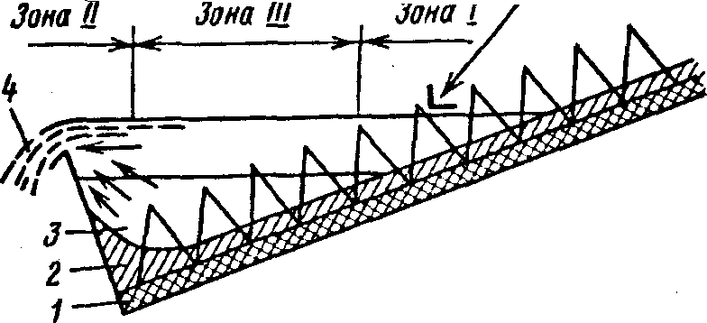
Спиральный классификатор состоит из наклонного корыта, в котором помещены один или два вращающихся вала с насаженными на них спиралями. Спирали изготовлены из стальных полос, образующих двухзаходную винтовую ленту. Для предохранения от износа спираль футеруется пластинами из отбеленного чугуна, легированной стали или высокопрочных сплавов. Ширина полос выбирается в зависимости от нагрузки классификатора по пескам и составляет от 0,1 до 0,4 диаметра спирали. Шаг спирали равен примерно половине ее диаметра.

Питание
Рис.6. Принцип действия спирального
классификатора
1 – постель; 2 – пески; 3 – расслаиваю-
щаяся взвесь; 4 – слив
Зона I
Зона III
Зона II

3.3. Классификаторы гравитационные

гидравлические однокамерные

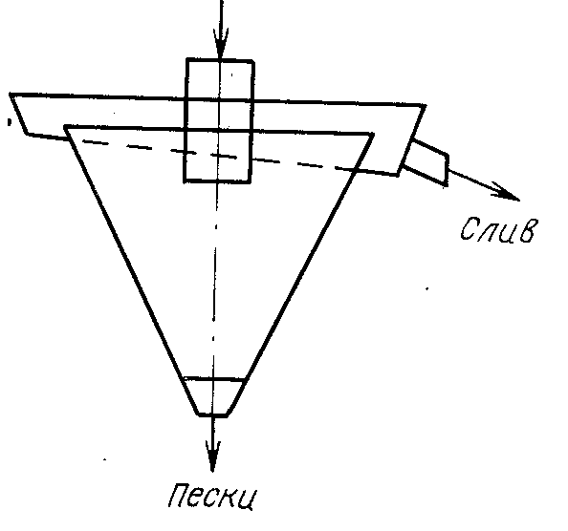
Простейшими гидравлическими классификаторами с горизонтальным потоком пульпы являются автоматические конусы (рис.7). На обогатительных фабриках их применяют во вспомогательных операциях – для отделения песков от шламов при низкойэффективности классификации или обезвоживании бесшламленного мелкозернистого материала, а также как буферной емкости.

Исходное питание
Рис.7 Принцип действия
классифицирующего конуса
Слив
Пески
Разгрузка слива происходит самотеком через сливной порог, а разгрузка песков – непрерывная, через песковые насадки или с применением разного рода затворов периодического действия.

3.4. Многокамерные гидравлические

классификаторы

Одно- и многокамерные гидравлические классификаторы с восходящим потоком воды имеют, как правило, непрерывную разгрузку песковых фракций.
Классификаторы, предназначенные для подготовки материала к гравитационному обогащению, обычно многокамерные. Зона разделения у них имеет значительную протяженность. Такие классификаторы широко применяют для одновременного получения нескольких узких по крупности классов.
В многокамерных горизонтальных классификаторах (рис.8) материал разделяется в восходящем и горизонтальном потоке воды
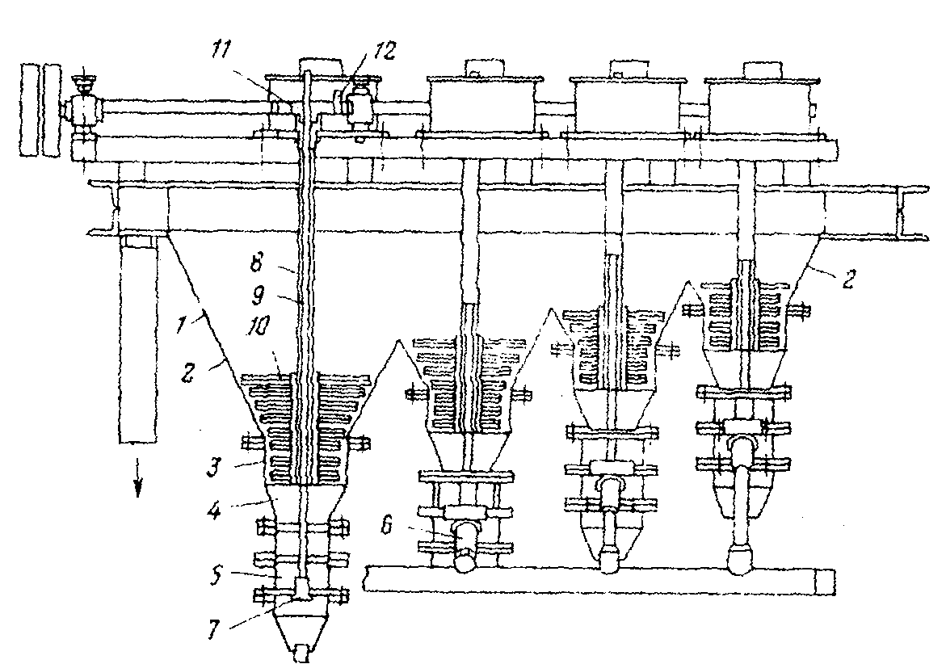
Рис.8. Многокамерный гидравлический классификатор
1 – чан; 2 – карман; 3 и 5 – камеры; 4 – конус; 6 – патрубок;
7 – клапан; 8 – полый вал; 9 – шток; 10 – мешалка;
11 – червячное колесо; 12 – кулачки

(комбинированный классификатор) на несколько продуктов (фракций). Классификатор представляет собой горизонтальную ванну, ко дну которой последовательно присоединено несколько вертикально расположенных классифицирующих камер. Размеры камер увеличиваются от загрузки к разгрузке, и поэтому горизонтальная скорость потока пульпы уменьшается от загрузки к разгрузке. В нижней части каждой камеры имеются отверстия для выпуска (непрерывно или периодически) готового продукта и подачи дополнительной воды, создающей восходящий поток. В каждой камере устанавливается скорость восходящего потока воды, равная конечной скорости стесненного падения частиц расчетной крупности разделения.

3.5. Гидроциклоны

Гидроциклоны (рис.9) – аппараты для классификации тонко измельченных материалов по гидравлической крупности в центробежном поле, создаваемом в результате вращения пульпы. Применяются также для обогащения мелко- и среднезернистых руд в тяжелых суспензиях.
Исходная пульпа подается в гидроциклон под давлением через питающую насадку, установленную тангенциально непосредственно под крышкой аппарата. Пески разгружаются через песковую насадку, а слив – через сливной патрубок, расположенный в центре крышки и соединенный со сливной трубой непосредственно или через сливную коробку. Движущихся деталей в гидроциклоне нет.
Главной действующей в гидроциклоне силой является центробежная сила инерции, возникающая при вращении пульпы благодаря тангенциальной подаче питания и осевой разгрузке продукта. Под действием центробежной силы более крупные и более тяжелые частицы твердого отбрасываются к стенке корпуса гидроциклона и затем, двигаясь с «внешним» вихрем, разгружаются через песковую насадку. Более тонкие и легкие частицы вытесняются к центру гидроциклона и «внутренним» вихрем выносятся в слив.
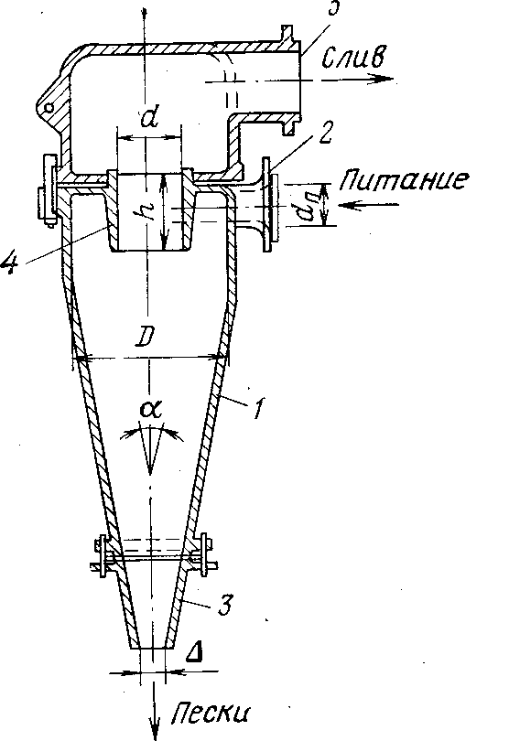
Известен целый ряд конструктивных модификаций гидроциклонов и оборудования гидроциклонного типа, однако на обогатительных фабриках для классификации применяют только гидроциклоны цилиндроконического типа.

Рис.9. Гидроциклон
1 – сливной патрубок; 2 – сливная труба; 3 – питающая насадка; 4 – цилиндроконический сосуд; 5 – песковая насадка

Пески
Питание
1
2
Слив
3
4
5
Стандартные гидроциклоны, используемые на отечественных и зарубежных обогатительных фабриках для классификации по крупности (или дешламации), имеют угол конусности α около 20°. Малые гидроциклоны (меньше 150 мм) выпускаются с углом конусности 10°.
На показатели работы гидроциклонов влияют форма и геометрические размеры гидроциклона, а также питающей и разгрузочных насадок, угол наклона его оси, давление на входе, способ удаления слива, состояние внутренней поверхности, кроме того, объемная производительность или давление на входе и свойства обрабатываемой пульпы: содержание твердого, его гранулометрический и вещественный состав.
Разгрузочное отношение d_{п}/d_{с} (отношение диаметра песковой насадки к диаметру сливного патрубка) является основным фактором, определяющим показатели работы гидроциклона при обработке рядовых пульп обогатительных фабрик. С увеличением разгрузочного отношения повышается выход песков, понижается их крупность и содержание твердого, соответственно этому уменьшается крупность слива и его выход. Эффективность классификации достигает максимума при оптимальном разгрузочном отношении.
Содержание твердого в питании гидроциклонов поверочной классификации колеблется от 30 до 60 %.
Для борьбы с износом применяют футеровку корпуса и съемные детали из износостойких материалов. К таким материалам относятся: легированные чугуны, резина, каменное литье, полиуретан, фарфор, керамика, твердые сплавы.

4. Отсадка

4.1. Общие принципы

Отсадкой называется процесс разделения минеральных частиц по плотности в водной или воздушной среде, пульсирующей относительно разделяемой смеси в вертикальном направлении.
Отсадка – самый распространенный процесс гравитационного обогащения. Этим методом можно обогащать материалы крупностью от 0,1 до 400 мм. Отсадка применяется при обогащении углей, сланцев, окисленных железных, марганцевых, хромитовых, касситеритовых, вольфрамитовых, а также золотосодержащих руд.
Преимущества отсадки следующие: универсальность, простота технологической схемы (по сравнению с тяжелосредной сепарацией), высокая производительность (до 600 т/ч), высокая технологическая эффективность (уступает только тяжелосредной сепарации), экономичность.

Рис.10 Принцип действия отсадки
1 и 2 – соответственно тяжелая и легкая фракция; 3 – исходное питание;
4 – подрешетная вода

1

4

3

2

В процессе отсадки (рис.10) материал, помещенный на решете отсадочной машины, периодически разрыхляется и уплотняется. При этом зерна обогащаемого материала под влиянием сил, действующих в пульсирующем потоке, перераспределяются таким образом, что в нижней части постели сосредотачиваются частицы максимальной плотности, а в верхней – минимальной (размеры и форма частиц также оказывают влияние на процесс расслоения).
Распределение зерен по плотности обусловлено действием в основном гравитационной силы. Наличие случайных факторов в формировании сил, действующих на отдельную частицу, препятствует точному разделению обогащаемого материала по плотности. Поэтому распределение частиц различной плотности по слоям постели отсадочной машины имеет вероятностный характер и подчиняется статистическим закономерностям.
При отсадке крупного материала слой, находящийся на решете, называют естественной постелью, а при отсадке мелкого (меньше 3-5 мм) – надпостельным слоем. При отсадке мелкого материала на решето укладывают слой более крупных (в 2,5-6 раз) частиц, чем отсаживаемые, – этот слой называется искусственной постелью. Как правило, при гидравлической отсадке дополнительно под решето непрерывно или периодически подается вода, проходящая через постель. Ее называют подрешетной (без подрешетной воды большинство отсадочных машин вообще работать не могут).
Под действием загружаемого материала, а также от движения транспортной и подрешетной воды постель одновременно с расслоением перемещается в горизонтальном направлении. Нижние слои постели, состоящие из тяжелых продуктов, удаляются из отсадочной машины через решето и разгрузочные щели, а затем в большинстве случаев с помощью обезвоживающих элеваторов. Легкие продукты вместе с водой удаляются через сливной порог. Пульсацию среды, в которой производят разделение, создают движением поршня, диафрагмы, периодической подачей сжатого воздуха или колебаниями самого решета.
Как правило, отсадочная машина состоит из нескольких камер, продукты, получаемые в каждой камере, объединяют и в ходе работы машины получают два (концентрат и хвосты) или три (концентрат, промпродукт, хвосты) продукта.
Циклом отсадки называется закономерность вертикального перемещения среды (или решета) в течение одного периода колебаний. Элементами цикла являются подъем, пауза, опускание среды. Весьма часто применяется гармонический цикл. Однако предложен и ряд других циклов, отличающихся от гармонического в основном продолжительностью элементов.
Для беспоршневых отсадочных машин, в которых колебания среды создаются периодической подачей сжатого воздуха, цикл отсадки характеризуют соотношением периодов впуска воздуха, паузы и выпуска воздуха в процентах (например, цикл 40-10-50).
Цикл может оказывать существенное влияние на отсадку лишь при небольшой частоте колебаний среды – меньше 100 мин⁻¹, применяемой при отсадке крупного материала.
Процесс отсадки состоит из собственно отсадки (расслоения материала) и разгрузки расслоившихся материалов. При разгрузке основной задачей является удаление продуктов без нарушения результатов расслоения.
При расслоении основным параметром, влияющим на результаты отсадки, является плотность постели, которая, в свою очередь, зависит от ее разрыхленности.
Также важными характеристиками постели являются ее высота, гранулометрический и фракционный состав материала постели.

4.2. Теоретические модели отсадки

Единого представления о механизме расслоения материала в отсадочной машине нет. Известны два основных направления в теории отсадки (как и в теории всех гравитационных процессов вообще) – детерминистское и статистическое. При детерминистском подходе исследуется движение отдельной частицы, имеющей определенный размер, плотность и форму и находящейся среди других частиц.
В рамках детерминистского направления существуют две гипотезы разделения частиц при отсадке – начальных ускорений и скоростная.
Гипотеза начальных ускорений предполагает, что более крупные и плотные частицы набирают скорость быстрее, поскольку имеют большее начальное ускорение. В результате эти частицы оказываются в нижних слоях.
Согласно скоростной гипотезе, более плотная и крупная частица имеет и большую скорость падения, а следовательно, обгоняет легкую и быстрее достигает решета отсадочной машины. В порядке практического вывода этой гипотезы предлагалось осуществлять отсадку узкоклассифицированного материала, чтобы исключить влияние крупности на результаты отсадки. Однако практические данные лишь отчасти подтверждают данную гипотезу, например, она никак не объясняет возможность отсадки ширококлассифицированного материала.
При статистическом подходе отсадка рассматривается как массовый процесс, обусловленный многообразием физических характеристик частиц, подлежащих разделению, и состоянием системы частиц, подвергаемой в процессе отсадки непрерывному разрыхлению-уплотнению. В рамках этого направления предложены три гипотезы разделения частиц при отсадке – энергетическая, суспензионная, вероятностно-статистическая.
Энергетическая гипотеза говорит о том, что система (частицы в данном случае) стремится к минимуму потенциальной энергии, поэтому через некоторое время после начала отсадки в нижних слоях оказываются более плотные частицы, а в верхних – менее плотные. В результате центр тяжести системы перемещается вниз и ее энергия соответственно уменьшается.
Суспензионная гипотеза рассматривает постель в отсадочной машине как суспензию, в которой тяжелые частицы тонут, а легкие всплывают.
Вероятностно-статистическая гипотеза рассматривает отсадку как стохастический процесс. В рамках гипотезы предложена математическая модель, позволяющая рассчитать извлечение в подрешетный продукт тяжелых и легких частиц, а на основе этого и остальные технологические показатели.

4.3. Отсадочные машины

В настоящее время известно около ста конструкций отсадочных машин. Машины можно классифицировать следующим образом: по типу среды разделения – гидравлические и пневматические; по способу создания пульсаций – поршневые (рис.11.1), с подвижным решетом (рис.11.2), диафрагмовые (рис.11.3), беспоршневые или воздушно-пульсационные (рис.11.4). Также могут быть машины для обогащения мелких классов, крупных классов, ширококлассифицированного материала. Наиболее распространена гидравлическая отсадка. А среди машин чаще всего применяют беспоршневые.
Поршневые отсадочные машины можно использовать для отсадки руды крупных и средних классов. Колебания воды создаются движением поршня, ход которого регулируется эксцентриковым механизмом. Крупные тяжелые частицы разгружаются через ловушку, регулируемую заслонкой и порожком, а мелкие – через постель и решето. Легкая фракция разгружается самотеком через сливной порог камеры. Поршневые отсадочные машины в настоящее время не выпускаются и фактически полностью заменены другими типами машин.

Рис.11. Типы отсадочных машин

1
2
3
4
Диафрагмовые отсадочные машины применяют для отсадки железных, марганцевых руд и руд редких и благородных металлов крупностью от 30 до 0,5 (0,1) мм. Их изготавливают с различным расположением диафрагмы.
Диафрагмовые машины с горизонтальной диафрагмой обычно имеют две или три камеры. Колебания воды в камерах создаются движениями вверх и вниз конических днищ. Их обеспечивают один или несколько (в зависимости от типа машины) эксцентрических приводных механизмов. Ход конического днища регулируется поворотом эксцентриковой втулки относительно вала и затяжкой гаек, а частота его качаний – сменой шкива на валу электродвигателя. Корпус машины у каждой камеры соединен с коническим днищем резиновыми манжетами (диафрагмами).
Подрешетная вода подается в нижнюю часть камер от общего коллектора. Давление воды в коллекторе 0,06-0,2 МПа.
Для выделения крупного надрешетного тяжелого продукта предусмотрена установка специальных ловушек. Хвосты разгружаются самотеком через сливной порог в конце машины.
Диафрагмовые отсадочные машины с вертикальной диафрагмой имеют две или четыре камеры с пирамидальными днищами, разделенными вертикальными перегородкой, в стенку которой вмонтирована гибко связанная с ней металлическая диафрагма, совершающая возвратно-поступательные движения.
Отсадочные машины с подвижным решетом в отечественной практике применяются для обогащения марганцевых руд крупностью от 3 до 40 мм. Машины серийно не изготавливаются. Приводной кривошипно-шатунный механизм решета расположен над корпусом машины. Решето совершает дугообразные движения, при котором материал разрыхляется и продвигается вдоль решета. Машины имеют двух-, трех- и четырехсекционные решета площадью 2,9-4 м². Тяжелые продукты разгружаются через боковую или центральную щель.
В зарубежной практике применяют отсадочные машины с подвижным решетом, позволяющие обогащать материал крупностью до 400 мм. Например, машина фирмы «Хумбольт – Ведаг» позволяет обогащать материал крупностью –400 + 30 мм. Отличительной особенностью этой машины является то, что один конец решета закреплен на оси и, следовательно, не движется в вертикальном направлении. Разгрузка продуктов разделения осуществляется при помощи элеваторного колеса. Машина отличается высокой экономичностью в работе.
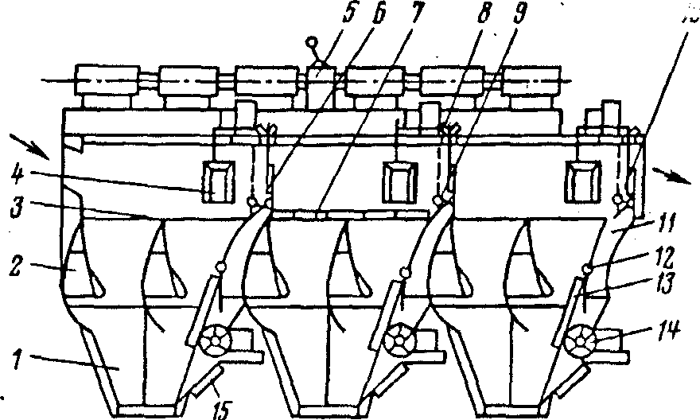
Воздушно-пульсационные (беспоршневые) отсадочные машины отличаются от других использованием сжатого воздуха для создания колебаний воды в отсадочном отделении. Машины имеют воздушное и отсадочное отделения и снабжены универсальным приводом, обеспечивающим симметричный и асимметричный циклы отсадки и возможность регулирования подачи воздуха в камеры. Основное преимущество беспоршневых машин заключается в возможности регулирования цикла отсадки и достижении высокой точности разделения при повышенной постели. Эти машины применяются в основном для обогащения углей, реже руд черных металлов.

Рис.12. Отсадочная машина с подрешетным расположением
воздушных камер
1 – разгрузочная воронка; 2 – воздушная камера;
3 – решето; 4 – поплавок; 5 – привод с коробкой передачи;
6 – вертикальный шибер; 7 – решето для искусственной по-
стели; 8 – маховик; 9 – винт, соединенный с поворотным
шибером; 10 – поворотный шибер; 11 – разгрузочная каме-
ра; 12 – ось подвески колосников; 13 – колосники для пре-
дохранения ротора от посторонних предметов; 14 – роторное
разгрузочное устройство; 15 – люк для осмотра

1
2
3
4
5
6
7
8
9
10
11
12
13
14
15
Машины могут иметь боковые подрешетные (рис.12) или патрубочные подрешетные воздушные камеры.
При боковом расположении воздушных камер равномерность пульсаций воды в отсадочном отделении сохраняется при ширине камер не более 2 м. Для обеспечения равномерного распределения поля скоростей пульсирующего потока по площади отсадочного решета в современных конструкциях отсадочных машин применяют гидравлические обтекатели на конце перегородки между воздушным и отсадочным отделением.
Сжатый воздух поступает в воздушное отделение периодически через пульсаторы различных типов (роторные, клапанные и др.), устанавливаемые по одному на каждую камеру; также периодически воздух выпускается из воздушного отделения в атмосферу. При впуске воздуха уровень воды в воздушном отделении понижается, а в отсадочном отделении, естественно, повышается (это сообщающиеся сосуды); при выпуске воздуха происходят обратные явления. Благодаря этому совершаются колебательные движения в отсадочном отделении.
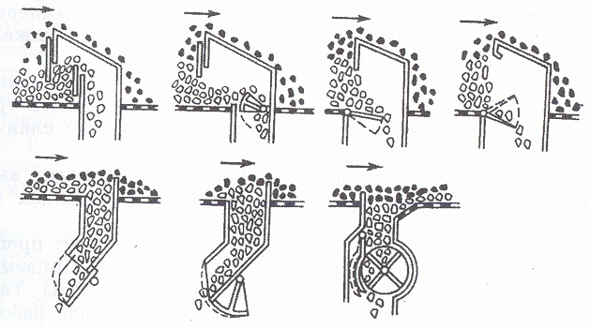

Рис.13. Разгрузочные устройства тяжелых продуктов
Выпускается достаточно большое количество видов беспоршневых отсадочных машин, пригодных для обогащения мелких, крупных и ширококлассифицированных (содержащих и крупные и мелкие классы) материалов. Машины имеют различное количество камер (обычно до пяти) и различные площади решета (обычно до 24 м²).
Расход электроэнергии при обогащении на диафрагмовых отсадочных машинах 0,3-0,5 кВт⋅ч/т, на беспоршневых – 0,5-0,75 кВт⋅ч/т (вместе с воздуходувкой).
Разгрузочные устройства тяжелых крупных продуктов имеют различные конструкции (рис.13). Отечественные отсадочные машины в горизонтальном сечении имеют прямоугольную форму, а ряд зарубежных машин – круглую. В последних питание подается в центр машины и расслоение осуществляется в камерах-секторах.

5. Обогащение в тяжелых средах

5.1. Общие сведения

Обогащение полезных ископаемых в тяжелых средах основано на разделении минеральной смеси по плотности. Процесс происходит в соответствии с законом Архимеда в средах с промежуточной плотностью, между плотностью удельно-легкого и удельно-тяжелого минерала. Удельно-легкие минералы всплывают, а удельно-тяжелые погружаются на дно аппарата.
Обогащение в тяжелых средах широко применяется в качестве основного процесса для обогащения углей трудной и средней категорий обогатимости, а также сланцев, хромитовых, марганцевых и других руд.
Эффективность разделения в тяжелых средах выше эффективности обогащения на отсадочных машинах (это самый эффективный гравитационный процесс).
В качестве операций предконцентрации этот процесс может использоваться для любых полезных ископаемых, если удается выделить больше 30 % пустой породы. Такая операция позволяет снизить общую стоимость переработки руды на 15-20 %. При этом пустая порода может быть использована в качестве строительного материала.
В качестве тяжелых сред можно применять тяжелые жидкости и тяжелые суспензии. Между ними есть одно принципиальное различие. Тяжелая жидкость однородна (однофазна), тяжелая суспензия неоднородна (состоит из воды и взвешенных в ней частиц – утяжелителя). Поэтому обогащение в тяжелой жидкости в принципе приемлемо для частиц любой крупности.
Тяжелую суспензию можно считать псевдожидкостью с определенной плотностью лишь для достаточно больших (по сравнению с размерами частиц утяжелителя) частиц. Кроме того, для получения однородной по плотности суспензии в аппаратах приходится производить ее перемешивание. Все это оказывает влияние и на частицы, подвергаемые обогащению. Поэтому нижний предел крупности частиц, обогащаемых в тяжелой суспензии, ограничен и составляет: при гравитационных процессах – для руд 2-4 мм, для углей 4-6 мм; при центробежных процессах – для руд 0,25-0,5 мм, для углей 0,5-1 мм.

5.2. Свойства тяжелых суспензий

В качестве промышленной тяжелой среды используются тяжелые суспензии, т.е. взвесь мелких удельно-тяжелых частиц (утяжелителя) в среде. Средой обычно является H₂O, редко воздух. Гидравлические суспензии называют просто суспензиями; воздушные суспензии – аэросуспензиями. Как уже говорилось ранее, все жидкости вообще и тяжелые суспензии в частности можно разделить на несколько реологических типов в зависимости от их поведения при действии касательных напряжений сдвига.
Суспензии, применяемые в практике обогащения, делятся на две основные группы: бесструктурные (по реологическим свойствам приближаются к ньютоновским жидкостям), структурные (приближаются к вязкопластичным системам).
Вязкость бесструктурной суспензии зависит от количества утяжелителя. Наиболее распространенной формулой для определения вязкости суспензии является формула Ванда
μ_{с} = μ(1 + 2,5λ + 7,349λ + 16,2λ + …),
где μ_{с}, μ – динамический коэффициент вязкости соответственно для суспензии и воды (дисперсионной среды); λ – объемная концентрация твердой фазы, доли единицы.
Структура в суспензии образуется при различной объемной концентрации утяжелителя в зависимости от удельной поверхности (а следовательно, крупности) утяжелителя. Чем мельче утяжелитель (больше его удельная поверхность) – тем при меньшей объемной концентрации образуется структура. При небольшой объемной концентрации твердого суспензии являются бесструктурными системами и подчиняются закону, выраженному формулой (7).
Динамическое напряжение сдвига τ₀ и коэффициент структурной вязкости η зависят от удельной поверхности и объемной концентрации утяжелителя (с их увеличением τ₀ и η возрастают); химической природы и формы частиц утяжелителя (чем более округлая форма, тем τ₀ и η меньше); наличия поверхностно-активных веществ, например флотационных реагентов-собирателей (в их присутствии существенно повышается τ₀ и незначительно η); наличия специальных реагентов – пептизаторов, значительно снижающих τ₀ и незначительно η.
С технологической точки зрения структурные суспензии, применяемые в практике обогащения, могут быть разделены на три типа: слабоструктурные (τ₀ < 3 Па); структурные (3 < τ₀ < 8 Па); сильноструктурные (τ₀> 8 Па). Эффективность обогащения в суспензии значительно зависит от ее вязкости. При росте вязкости суспензии эффективность обогащения падает, при значительном увеличении вязкости обогащение становится невозможным. Как видно из рис.14, при τ₀ > 8 Па эффективность обогащения резко падает.

Рис.14. Определение эффективности обогащения
0
3
8
τ₀, Па
100
Е
Максимальная плотность суспензии определяется максимально возможным объемным содержанием утяжелителя (и, конечно, его природой). Обычно для измельченного утяжелителя (для частиц неправильной формы) объемное содержание твердого может составлять до 36 %, для гранулированного – 42-45 %. Дальнейшее увеличение объемной концентрации утяжелителя ведет к резкому повышению напряжения сдвига суспензии и, как следствие, к нарушению эффективности разделения. Объемная концентрация утяжелителя, при которой начинается резкий рост напряжения сдвига, называется критической. Ее значение зависит и от крупности утяжелителя – чем он крупнее, тем эта величина больше (рис.15).

Рис.15. Зависимость напряжения
сдвига от объемной концентрации
и крупности утяжелителя
1– мелкий, 2 – средний,
3 – крупный утяжелитель
1
2
3
0,3
0,4
0,5
τ
λ

5.3. Утяжелители

В качестве утяжелителя могут применяться любые достаточно плотные, нетоксичные, не слишком дорогостоящие и легко отделяемые от полезного ископаемого вещества.
Наиболее часто используемыми утяжелителями являются магнетит и ферросилиций. Ферросилиций обычно содержит 85 % железа, 15 % кремния и незначительное количество легирующих добавок. Ферросилиций может быть измельченный (дробленый) и гранулированный. Наибольшая частота использования магнетита и ферросилиция объясняется относительной простотой их регенерации, поскольку эти вещества обладают сильными магнитными свойствами и регенерируются при помощи магнитной сепарации. Для сравнения, например, галенит и пирит приходится регенерировать при помощи значительно более дорогого и сложного процесса – флотации.

5.4. Конструкция сепараторов

для тяжелосредного обогащения

Обогащение в тяжелых суспензиях средне- и крупнокускового материала производят в гравитационных сепараторах (в сепараторах со статическими условиями разделения). Обогащение мелкозернистого материала осуществляют в центробежных сепараторах (сепараторах с динамическими условиями разделения) – гидроциклонах. Остальные виды тяжелосредных сепараторов (аэросуспензионные, вибрационные) используются редко.
Гравитационные сепараторы можно разделить на три основных типа: конусные, колесные, барабанные. В целом технологическая эффективность сепараторов убывает от первого к последнему, а производительность, наоборот, растет. Конкретных конструкций сепараторов известно порядка ста. Сепараторы отличаются по глубине ванны, по типу рабочего органа, удаляющего тяжелую фракцию, форме ванны сепаратора.
Колесные сепараторы применяют для обогащения материала крупностью 400-6 мм. Чаще всего используют СКВ – сепаратор колесный с вертикальным элеваторным колесом.
Основные узлы сепаратора (рис.16): корпус с рабочей ванной, элеваторное колесо, гребковое устройство, приводы вращения элеваторного колеса и гребкового устройства. Исходный материал по загрузочному желобу поступает в рабочую ванну сепаратора. Суспензия подается либо сбоку и попадает в низ корпуса (как показано на рис.16), либо через нижний патрубок. Подача суспензии обеспечивает ее непрерывную циркуляцию в ванне. В зависимости от производительности сепаратора высота слоя суспензии, переливающейся через порог разгрузочного желоба, составляет 30-80 мм. В ванне сепаратора исходный материал разделяется на всплывший (легкий) и утонувший (тяжелый) продукт. Передвижение всплывшего продукта в ванне осуществляется потоком суспензии, а разгрузка – гребковым устройством. Утонувший продукт разгружается со дна ванны при помощи элеваторного колеса.

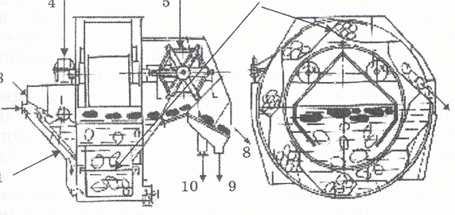

Рис.16. Тяжелосредный колесный сепаратор
1 – корпус с ванной; 2 – подача суспензии; 3 – исходный ма-
териал; 4 – привод элеваторного колеса; 5 – гребковое устрой-
ство; 6 – элеваторное колесо; 7 – легкий продукт; 8 – тяже-
лый продукт; 9,10 – сброс суспензии
4
6
5

3

2
7

8

1
10
9

По периферии элеваторного колеса расположены ковши с заслонками. При нижнем положении ковша эти заслонки открывают отверстие в ковш, в который поступает тяжелая фракция. В верхнем положении ковша заслонка меняет свою ориентацию, перекрывает вход в ковш и открывает выход, через который легкая фракция высыпается.
Конусные сепараторы можно подразделить на два типа: сепараторы с песчаной суспензией (сепаратор Чанса) и собственно тяжелосредные конусные сепараторы.
Сепараторы Чанса и аналогичные им сепараторы типа ОК применяют для обогащения углей и антрацитов крупностью 100-6 мм в водно-песчаной суспензии. В нашей стране эти аппараты практически не применяются, а в таких странах, как США, эти сепараторы получили достаточное распространение при обогащении угля. Главным преимуществом сепаратора является относительная дешевизна его эксплуатации, так как в нем применяют дешевую песчаную суспензию. Главный недостаток сепаратора – более низкая эффективность разделения по сравнению с тяжелосредными сепараторами «обычных» типов.
В конусных суспензионных сепараторах тяжелая фракция, как правило, разгружается внутренним или наружным аэролифтом. Эти сепараторы применяют для обогащения рудного материала крупностью –80(100) + 6(2) мм.
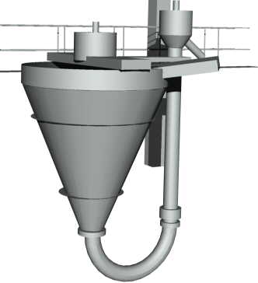
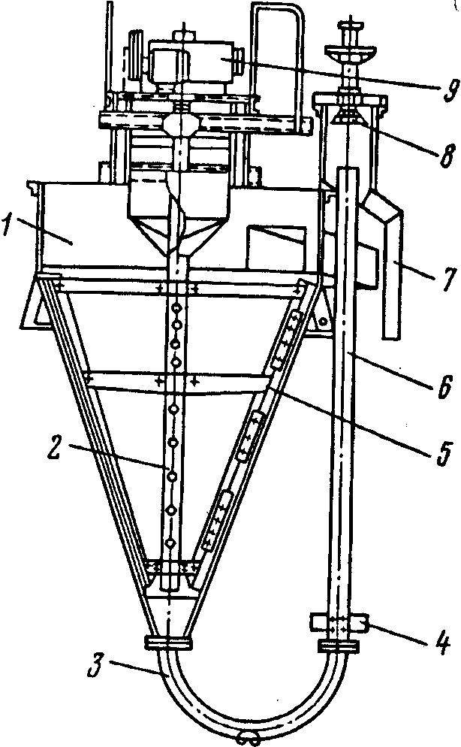
В отечественной практике применяют сепараторы с наружным аэролифтом. Конусные сепараторы с наружным аэролифтом (рис.17) состоят из верхней цилиндрической и нижней конической частей. Нижняя коническая часть заканчивается переходным коленом, соединяющим конус с аэролифтом, поднимающим осевшие частицы. В трубу аэролифта через форсунки подается сжатый воздух при давлении порядка (3-4)10⁵ Па. Диаметр трубы аэролифта принимается равным не менее чем трем размерам наибольшего куска руды. Всплывший продукт вместе с суспензией сливается в желоб, а тяжелый – подается аэролифтом в разгрузочную камеру.

1
2
3
4
5
6
7
8
9
а
б
Рис.17. Схема (а) и общий вид (б) конусного сепаратора с наружным
аэролифтом
1 – конус; 2 – мешалка рамочная; 3 -переходное колено от конуса
к аэролифту; 4 – форсунки для подачи сжатого воздуха; 5 – скребки
рамочной мешалки; 6 – аэролифтная труба; 7 – желоб для разгруз-
ки тяжелого продукта; 8 – отбойный зонт; 9 – привод мешалки
Барабанные сепараторы используются для обогащения рудного материала крупностью 150 + 3(5) мм при высокой плотности обогащаемого материала.
Гидроциклоны используют для обогащения мелкозернистого материала: для руд крупностью от 25 до 0,25 мм, для углей 40-0,5 мм.
При высокой скорости движения суспензии в гидроциклоне устраняется структурообразование, а под действием центробежных сил ускоряется расслоение материала. Плотность исходной рабочей суспензии в гидроциклоне обычно на 200-300 кг/м³ ниже, чем при разделении того же материала в гравитационном поле. Конструктивно обогатительные гидроциклоны аналогичны классифицирующим, только обычно их устанавливают не вертикально, а под углом к горизонту. Смесь обогащаемого материала с тяжелой суспензией поступает в гидроциклон под напором по питающему патрубку, расположенному тангенциально к цилиндрической части гидроциклона. Легкий продукт выводится из гидроциклона через сливной патрубок, а тяжелый продукт выгружается через нижнюю (песковую) насадку.
Рабочие поверхности гидроциклона футеруются износостойкими материалами. Кроме двухпродуктовых изготавливаются и трехпродуктовые тяжелосредные гидроциклоны (рис.18), которые состоят из цилиндрической и цилиндроконической секций, соединенных между собой переходным патрубком. В таком аппарате можно получить в едином потоке суспензии три конечных продукта.
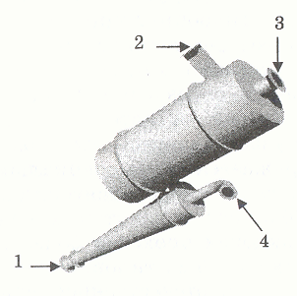
Рис.18. Гидроциклон трех-
продуктовый тяжелосредный
1 – тяжелый продукт; 2 –
исходное питание; 3 – легкий
продукт; 4 – промпродукт
Исходная смесь материала и суспензии поступает под напором в первую секцию гидроциклона по тангенциальному питающему патрубку. Легкий продукт выводится через сливной патрубок первой секции. Тяжелый продукт через переходной патрубок вместе с потоком сгущенной (и соответственно уплотненной) суспензии поступает во вторую секцию гидроциклона. Там происходит повторное разделение уже при большей плотности суспензии. Через сливной патрубок и сливную камеру второй секции выгружается промпродукт, а через нижнюю насадку – тяжелый продукт.
Производительность суспензионных циклонов по исходному питанию определяется по формуле
W = АD²$\sqrt{P}$,
где W – объемная производительность по питанию, м³/ч; A – коэффициент, зависящий от диаметра гидроциклона; D – диаметр гидроциклона, м; P – давление на входе в циклон, Мпа.
В зарубежной практике применяются тяжелосредные гидроциклоны типа DWP, отличающиеся тем, что имеют цилиндрический, а не цилиндроконический корпус. Кроме того, в этих аппаратах основная часть суспензии подается через специальный тангенциально расположенный патрубок. А материал с небольшой частью суспензии поступает с другой стороны аппарата. Легкая фракция выгружается через специальную разгрузочную насадку, а тяжелая – через тангенциально расположенный патрубок. Обогащение некоторых видов материалов на таких гидроциклонах проходит более эффективно, чем на гидроциклонах обычных типов.
В отечественной практике для обогащения углей и сланцев используют обычно колесные сепараторы, а для обогащения руд – конусные.
Технологические схемы обогащения в тяжелых суспензиях практически одинаковы для большинства работающих установок. Процесс состоит из следующих операций: подготовка тяжелой суспензии, подготовка руды к разделению, разделение руды в суспензии на фракции различной плотности, дренаж рабочей суспензии и отмывка продуктов разделения, регенерация утяжелителя.
Подготовка руды к обогащению включает дробление ее до заданной крупности, грохочение для выделения машинного класса (класса, подвергающегося обогащению) и промывку для удаления шламов. Часто операцию промывки и грохочения совмещают на одном грохоте.
При обогащении в тяжелосредных гидроциклонах руду более тщательно обесшламливают, а утяжелитель отделяют последовательно на дуговых ситах и плоских грохотах.

6. Обогащение в потоках,

текущих по наклонным поверхностям

Обогащение в потоках, текущих по наклонным поверхностям, производится на концентрационных столах, шлюзах, в желобах и винтовых сепараторах. Движение пульпы в этих аппаратах происходит по наклонной поверхности под действием силы тяжести при малой (по сравнению с шириной и длиной) толщине потока. Толщина потока превышает размер максимального зерна в 2-6 раз.
Концентрация (обогащение) на столах – это процесс разделения по плотности в тонком слое воды, текущей по слабонаклонной плоскости (деке), совершающей асимметричные возвратно-поступательные движения в горизонтальной плоскости перпендикулярно к направлению движения воды.
Концентрация на столе применяется при обогащении мелких классов руд (–3 + 0,01 мм) и углей (–6(12) + 0,5 мм). Данный процесс используется при обогащении руд олова, вольфрама, редких, благородных и черных металлов и др. и иногда для обессеривания мелких классов углей. Концентрационные столы используются также для флотогравитации.
Концентрационный стол (рис.19) состоит из деки (плоскости) с узкими рейками (рифлями); опорного устройства; приводного механизма. Дека имеет трапециевидную или ромбическую форму и изготавливается из дерева или алюминиевого сплава. Сверху ее покрывают линолеумом или резиной. Изготавливают также деки из стеклопласта и иных полимерных веществ. Угол наклона деки α = 4÷10°.
Процесс концентрации происходит следующим образом:

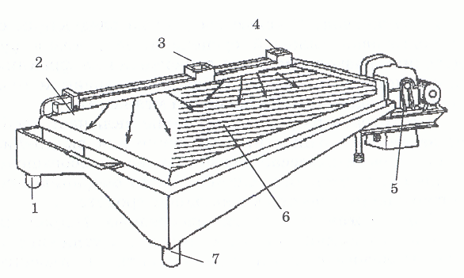

Рис.19. Концентрационный стол
1 – сборник тяжелой фракции; 2 – дека; 3 – смывная вода; 4 – исход-
ное питание; 5 – привод; 6 – нарифления; 7 – сборник легкой фракции

зерна обогащаемого материала под воздействием потока воды перемещаются по наклонной деке в поперечном направлении, в то же время зерна имеют продольное перемещение (вдоль деки), обусловленное возвратно-поступательными движениями деки. Разрыхление слоя частиц создается в основном колебаниями деки. Основой процесса разделения на столах является сегрегация в межрифлевом пространстве.
Асимметричность возвратно-поступательных движений деки приводит к появлению значительных инерционных сил, превышающих силы трения зерен о поверхность деки, и к движению их вдоль деки. Вообще на частицу, находящуюся на поверхности концентрационного стола, действуют: сила тяжести, сила гидродинамического давления воды, сила трения, сила инерции, подъемная турбулентная сила. В результате движение зерен, различающихся плотностью и размерами, оказывается неодинаковым. Для тяжелых частиц преобладающими являются силы тяжести и инерционная сила, поэтому частицы движутся в межрифлевом пространстве до конца рифлей и разгружаются в соответствующий сборник. Для легких частиц преобладающими являются гидродинамическая сила и подъемная турбулентная сила, поэтому легкие частицы смывает в перпендикулярном к деке направлении. Частицы промежуточной плотности попадают между тяжелыми и легкими частицами.
Обогащение на шлюзах. Шлюз представляет собой желоб прямоугольного сечения с параллельными бортами, на дно которого укладывают улавливающие покрытия (жесткие трафареты или мягкие коврики), предназначенные для удержания осевших частиц тяжелых минералов (рис.20).

Покрытие
Трафарет
Рис.20. Шлюз
Шлюзы применяют для обогащения золота, платины, касситерита из россыпей и других материалов, обогащаемые компоненты которых значительно различаются по плотности. Шлюзы характеризуются высокой степенью концентрации.
На шлюзах обогащают неклассифицированный или ширококлассифицированнный материал. Верхний предел крупности 100 мм (реже 200 мм).
Пульпа подается в головную часть шлюза при разжижении не менее 5. В текущем по наклонной плоскости потоке пульпы происходит расслаивание твердых частиц по плотности и крупности. Улавливающее покрытие, с одной стороны, задерживает опустившиеся частицы, с другой, способствуя вихреобразованию, их взмучивает. На дне шлюза образуется движущаяся постель, в которой происходит расслаивание. Удельно-тяжелые зерна извлекают путем удерживания их на покрытии шлюза, в то время как удельно-легкие зерна удаляются (вымываются) из желоба.
Материал на шлюз подают непрерывно до тех пор, пока ячейки трафаретов не заполнятся преимущественно частицами плотных минералов. После этого загрузку материала прекращают и производят сполоск шлюза. Сначала в шлюз подают только воду для удаления оставшихся в верхнем слое легких минералов. Затем трафареты снимают и удаляют (например, вымывают) из них тяжелые минералы. Как правило, сполоск производят раздельно для головной части шлюза (достаточно часто), где оседает основное количество тяжелых минералов, и остальной части (значительно реже). На шлюзах с неподвижной рабочей поверхностью интервал между сполосками колеблется от нескольких часов до 10-15 дней в зависимости от содержания полезного компонента.
Различают шлюзы глубоко наполнения – для обогащения материала –100(200)+16 мм (соответственно высота потока пульпы в шлюзе более 30 мм) и шлюзы малого наполнения – подшлюзки для обогащения материала –16+0 мм (высота потока меньше 30 мм). По способу снятия удельно-тяжелой фракции различают шлюзы с ручным и автоматическим сполоском. Шлюзы могут быть с неподвижной рабочей поверхностью, с подвижной, с орбитальным движением деки. По месту их использования и выполняемым операциям различают: стационарные фабричные, приборные, дражные, головные, протирочные, доводочные и др.
Неподвижные шлюзы имеют сходные конструкции. Стационарные фабричные, приборные глубокого наполнения работают циклами с продолжительным накоплением тяжелой фракции и ее последующей разгрузкой. Изготавливаются секциями по 6 м, общая длина 50 м и более, ширина 0,8-1 м. Могут устанавливаться непосредственно на грунт, если позволяет рельеф, либо на специальную эстакаду. Часто за шлюзами мелкого наполнения параллельными секциями ставят подшлюзки для улавливания мелких плотных частиц. Подшлюзки представляют собой шлюзы длиной до 6 м и шириной 0,7-0,8 м.
На шлюзах с подвижным покрытием сполоск механизирован, что исключает ручной труд. Металлические подвижные шлюзы представляют собой секцию коротких шлюзов, укрепленных на двух бесконечных цепях, натянутых на четыре звездочки, насаженные на ведущую и ведомые валы. Ведущий вал соединен с электродвигателем, который перемещает шлюзы. Ведомый вал связан с натяжным устройством. Улавливающее покрытие аналогично применяемому в стационарных шлюзах. Периодический сполоск каждого шлюза осуществляется поочередно напорной водой из оросительной трубы при огибании звездочки соответствующим шлюзом. Концентрат собирается в поддоне и по желобу удаляется.
Преимущество подобных шлюзов – отсутствие ручного труда. Недостаток – большая металлоемкость конструкции, невозможность размещения шлюзов в два яруса на драгах.
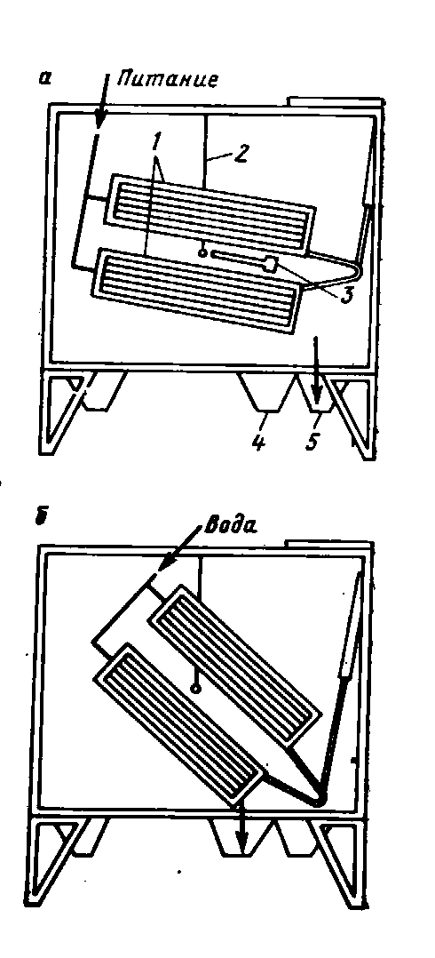
Шлюз с подвижным резиновым покрытием представляет собой бесконечную коробчатую резиновую ленту с бортами и улавливающим покрытием в виде ряда порогов и ячеек между ними, натянутую на два барабана, закрепленных на раме. К одному из барабанов присоединен привод, к другому – натяжное устройство. Лента движется навстречу питанию со скоростью порядка 0,8 м/мин. При огибании барабана лента орошается водой, концентрат смывается и по желобу удаляется. Недостатки этих шлюзов – высокая (по сравнению с металлическими подвижными шлюзами почти в 2 раза) стоимость изготовления, сложность замены резиновой ленты, неполный смыв материала с ленты.

Рис.21. Шлюз «Барт-
лес–Мозли»: а – рабо-
чее положение; б – раз-
грузка
1- дека; 2- подвес; 3 –
эксцентрик; 4, 5 – же-
лоб для разгрузки соот-
ветственно тяжелых и легких продуктов
Вода
а
Питание
б
1
2
4
5
3
Технологические показатели работы металлических и резиновых шлюзов близки.
Гидравлические характеристики потока и состояние покрытия – главные технологические параметры, влияющие на работу шлюзов.
Шлюзы с орбитальным движением поверхности появились сравнительно недавно и используются для обогащения весьма тонких (-0,1 мм) частиц. Эти шлюзы характеризуются очень мелким наполнением, отсутствием специальных улавливающих покрытий. Наиболее часто из этой группы используют шлюзы «Бартлес-Мозли» (рис.21).
Обогащение в желобах. Основным видом желобов, применяемых на практике, являются суживающиеся.
Суживающиеся желоба являются устройствами непрерывного действия, предназначенными для гравитационного обогащения в слое жидкости, текущей по наклонной плоскости.
Желоб (рис.22) имеет плоское днище и сходящиеся под некоторым углом борта. Типовые размеры: длина 610-1200 мм, ширина у загрузочного конца 230 мм, у разгрузочного – 25 мм, угол наклона 15-20°.
Пульпа с содержанием твердого 50-60 % по массе (25-30 % по объему) загружается на верхний широкий конец желоба. Благодаря сужению желоба высота потока увеличиваеся от 1,5-2 мм у загрузочного конца до 7-12 мм у разгрузочного. Средняя скорость движения пульпы по суживающемуся желобу 0,3-1 м/с. Характер движения потока изменяется от ламинарного в начале желоба к турбулентному в конце его. Вследствие высокого содержания твердого в питании основной процесс, происходящий в желобе, – сегрегация. Она дополняется процессом взмучивания частиц турбулентными вихрями, поднимающими крупные легкие частицы. В результате взаимодействия указанных процессов у конца желоба в нижних слоях располагаются частицы большей плотности, а в верхних слоях – меньшей. Средняя скорость движения тяжелых частиц оказывается меньшей, чем средняя скорость движения легких частиц. Самые мелкие (-0,05 мм) частицы практически не обогащаются на желобах. В конце желоба поток пульпы разделяется на концентрат, промпродукт и хвосты специальными рассекателями.

Питание
1

Веер пульпы
15-20°
2
3
Концентрат
Хвосты
Промпродукт
Рис.22. Струйный желоб
1 – желоб; 2 – рассекатель потока;
3 – пульподелитель
Суживающиеся желоба применяют при обогащении россыпных руд, в которых минералы представлены мелкими (-2-3 мм) свободными частицами, существенно отличающимися по плотности от частиц породы. Их применяют иногда на железорудных обогатительных фабриках и некоторых фабриках, перерабатывающих коренные руды олова и редких металлов. На суживающихся желобах получают, как правило, черновые концентраты.
Преимущества суживающихся желобов перед другими аппаратами для гравитационного обогащения состоит в высокой удельной производительности, низких капитальных затратах, отсутствии трущихся частей.
К недостаткам относятся малая степень концентрации, возможность работать только на плотной исходной пульпе, резкое ухудшение показателей работы при колебании объема и плотности питания.
Основными параметрами, определяющими процесс разделения на суживающихся желобах, являются содержание твердого в питании, уклон желоба и производительность. Уклон желоба выбирают минимальным (15-20°), обеспечивающим прохождение пульпы по нему без заиливания.
Производительность желоба изменяется в зависимости от крупности и минерального состава обогащаемых материалов и составляет 0,9-5,5 т/ч на 1 м² рабочей площади желоба.
Применяемые аппараты типа суживающихся желобов можно разделить на две группы: аппараты, состоящие из набора отдельных желобов в различных компоновочных вариантах, и конусные сепараторы, состоящие из одного или нескольких конусов, каждый из которых представляет собой как бы набор радиально установленных суживающихся желобов с общим днищем.
Наибольшее распространение из первой группы в нашей стране получили струйные концентраторы Гиредмета, из второй – конусные концентраторы.
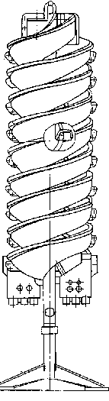
Обогащение на винтовых сепараторах. Винтовые сепараторы представляют особую разновидность аппаратов, работающих по принципу разделения материала, движущегося по наклонной поверхности. В отличие от других аппаратов этой группы у винтовых сепараторов неподвижный наклонный гладкий желоб выполнен в виде спирали с вертикальной осью (рис.23). Пульпа поступает в верхнюю часть желоба и под действием силы тяжести стекает вниз в виде тонкого разной глубины по сечению желоба потока. Винтовые аппараты разделяют на сепараторы для обогащения неклассифицированных или ширококлассифицированных материалов крупностью от 0,1 до 3 мм и шлюзы для обогащения тонкозернистых материалов крупностью от 0,02 до 0,5 мм.

Рис.23. Винтовой сепаратор
1 – устройство для подачи
смывной воды; 2 – винтовой
желоб; 3 – пульподелитель;
4 – станина
1
2
3
4
При движении в закрученном потоке помимо обычных гравитационных и гидродинамических сил, действующих на зерна, развиваются центробежные силы. Тяжелые минералы концентрируются у внутреннего борта желоба, а легкие – у внешнего. Затем продукты разделения разгружаются из сепаратора при помощи либо специальных рассекателей, стоящих в конце желоба, либо специальных отверстий, расположенных по ходу желоба. Желоб винтовых сепараторов в поперечном сечении представляет собой 1/4 окружности или вытянутого эллипса.

Рекомендательный библиографический список

1. Справочник по обогащению руд: В 4 т. Т.1. Подготовительные процессы. М.: Недра, 1982.
2. Справочник по обогащению руд: В 4 т. Т.2. Основные процессы. М.: Недра, 1983.
3. Шохин В.Н. Гравитационные методы обогащения / В.Н.Шохин, А.Г.Лопатин. М.: Недра, 1993.

содержание

1. Основные понятия о гравитационных методах обогащения 3
1.1. Общие сведения 3
1.2. Разделительные признаки при гравитационных процессах 5
1.3. Реологические свойства сред гравитационного обогащения 6
1.4. Методы определения реологических параметров сред обогащения 9
1.5. Методы определения плотности минералов 11

2. Теоретические основы гравитационных методов обогащения 12
2.1. Общие положения 12
2.1.1. Силы, действующие при использовании гравитационных методов. Сопротивление среды и ее составляющие 13
2.1.2. Диаграмма Релея 15
2.1.3. Общие принципы разделения частиц в гравитационных аппаратах 17

2.2. Свободное падение 19
2.2.1. Определение скорости свободного падения шарообразных частиц 19
2.2.2. Скорость свободного падения тел правильной несферической формы 24
2.2.3. Скорость свободного падения частиц неправильной геометрической формы 26
2.2.4. Равнопадаемость тел при свободном падении 27
2.2.5. Движение зерен в центробежном поле 29

2.3. Стесненное падение частиц 30
2.3.1. Общие положения 30
2.3.2. Частные случаи стесненного падения 32
2.3.3. Равнопадаемость при стесненном падении 36

3. Гидравлическая классификация 37
3.1 Общие положения 37
3.2. Механические классификаторы 39
3.3. Классификаторы гравитационные гидравлические однокамерные 40
3.4. Многокамерные гидравлические классификаторы 41
3.5. Гидроциклоны 42

4. Отсадка 44
4.1. Общие принципы 44
4.2. Теоретические модели отсадки 46
4.3. Отсадочные машины 48

5. Обогащение в тяжелых средах 52
5.1. Общие сведения 52
5.2. Свойства тяжелых суспензий 53
5.3. Утяжелители 55
5.4. Конструкция сепараторов для тяжелосредного обогащения. 56

6. Обогащение в потоках текущих по наклонным поверхностям 61
Рекомендательный библиографический список 69

В.Б.Кусков

Гравитационные методы обогащения

Конспект лекций

Санкт-петербург
2001

 Свободным называется падение одиночного тела в безграничном объеме или падение массы тел при небольшой объемной концентрации, λ < 0,1.

